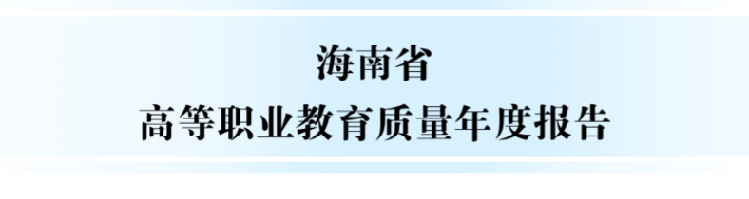
（2023）

海南省教育厅
2023.1 海口

海南高职年度图片

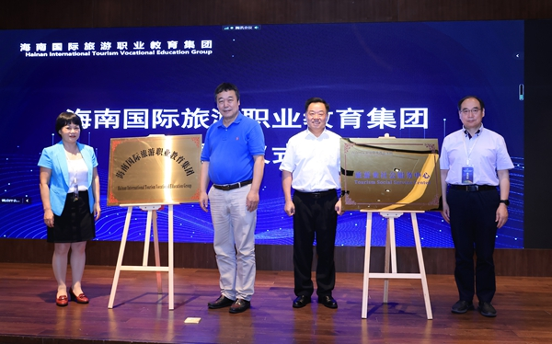

2022年5月27日，由海南经贸职业技术学院牵头，90多家行业企业、高校、中职学校、科研机构共同组建的海南国际旅游职业教育集团成立，标志着在海南自由贸易港背景下旅游职业教育发展的道路探索正式启航。
目 录

1.基本概况 1
1.1. 全省高职结构 1
1.2. 院校办学规模 2
2. 学生发展 5
2.1. 就业质量 5
2.2. 立德树人 6
2.3. 职业发展 8
2.4. 创新创业 10
2.5. 校园生活 13
3. 教学改革 16
3.1. 专业建设 16
3.2. 课程建设 17
3.3. 教学方法改革 19
3.4.教材质量建设 21
3.5.数字化教学资源建设 23
3.6. 产教融合 24
3.7. 师资队伍 27
4. 政策落实 31
4.1. 政策引导 31
4.2. 院校治理 32
4.3. 专项实施 33
4.4. 质量保证 34
5. 国际合作 36
5.1. 创新留学生教育 36
5.2. 国际交流不停步 39
5.3. 提升学生国际素养 43
6. 服务贡献 45
6.1. 服务区域发展 45
6.2. 服务产业发展 48
6.3. 服务乡村振兴 49
6.4. 服务地域特色 51
7. 面临挑战 53
7.1. 主要问题 53
7.2. 未来发展 54
附表： 56
表1 计分卡 56
表2 满意度调查表 57
表3 教学资源表 58
表4 国际影响表 60
表5 服务贡献表 61
表6 落实政策表 62

前 言

根据教育部职业教育与成人教育司印发的《关于做好2023年职业教育质量年度报告编制、发布和报送工作的通知》的要求，结合海南省14所高职院校（含职业本科）人才培养状态数据平台及相关第三方评价数据，同时参考全省14所高职院校（含职业本科）高等职业教育质量年度报告（2023）内容，形成《海南省高等职业教育质量年度报告（2023）》。
报告分基本概况、学生发展、教学改革、政策落实、国际合作、服务贡献、面临挑战等七个部分。

1.基本概况

全省高职结构
2022年海南省有独立设置高等职业院校（含职业本科）14所，分布于5个城市（海口7所、三亚4所、文昌1所、琼海1所、澄迈1所），主要集中在海口和三亚。
从举办方类型上看，海南省14所高职院校中有公办学校6所，分别是海南经贸职业技术学院、海南软件职业技术学院、海南外国语职业学院、海南政法职业学院、海南体育职业技术学院、海南卫生健康职业学院，占海南省高职院校的42.86％；混合所有制院校1所，为海南职业技术学院；民办学校7所，分别是海南科技职业大学、三亚航空旅游职业学院、三亚城市职业学院、三亚理工职业学院、海南工商职业学院、三亚中瑞酒店管理职业学院和海南健康管理职业技术学院，民办高职院校占海南省高职院校总数的50.00％。其中中国特色高水平高职院校1所（海南经贸职业技术学院），职业本科院校1所（海南科技职业大学）、国家示范性高职院校1所（海南职业技术学院）、国家骨干高职院校1所（海南经贸职业技术学院），省优质校3所（海南职业技术学院、海南经贸职业技术学院、海南外国语职业学院）。
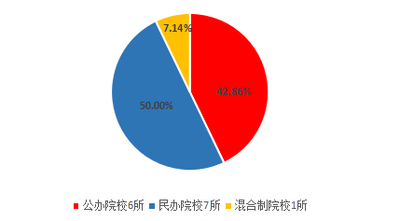
图1-1 2022年海南省高职院校办学类型结构

院校办学规模
在校生 海南省高职院校共有全日制普通高职在校生99599人，校均7114.21人。其中专升本选拔考试1319人，高中起点在校生数65858人，中职起点在校生数20672人，社会招生在校生数1556人，其他10194人。全日制普通高职专升本选拔考试在校生、高中起点在校生、中职起点在校生、社会招生在校生人数分别占比1％、66%、21%、2%（见图1-2）。生源结构多元化继续推进，职业人才培养立交桥持续打通。
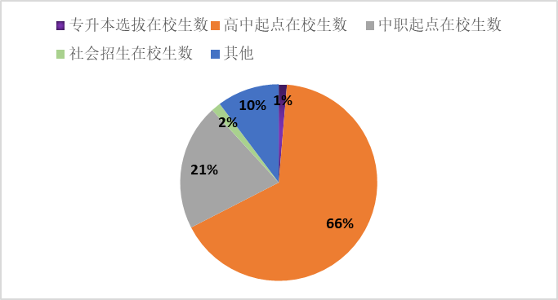

图1-2 2022年海南省高职院校全日制普通高职在校生生源结构比例

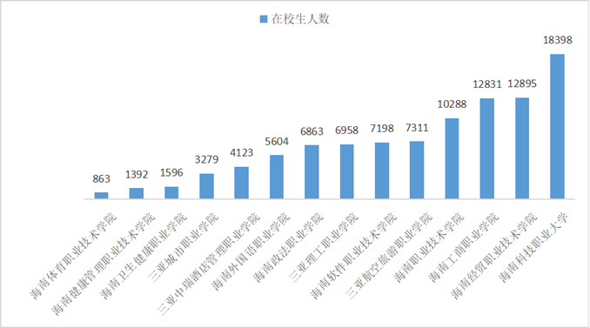

图1-3 2022年海南省各高职院校全日制在校生人数（单位：人）
毕业生数 2022年，全省独立设置的高职院校应届毕业生数为31062人。
专业设置 2022年，海南省高职院校开设重点专业122个，专业（含专业方向）设置总数为470个，占比26%。开设专业（含专业方向）较去年383个增加87个，校均专业开设数为33.57个，比去年27.36个相比每校平均增加6.21个专业。专业生均数为211.91人，比2021年的212.04人减少0.13，以上数据显示在海南自贸港背景下各校专业调整幅度趋于稳定。各校专业规模如图1-4和图1-5所示。
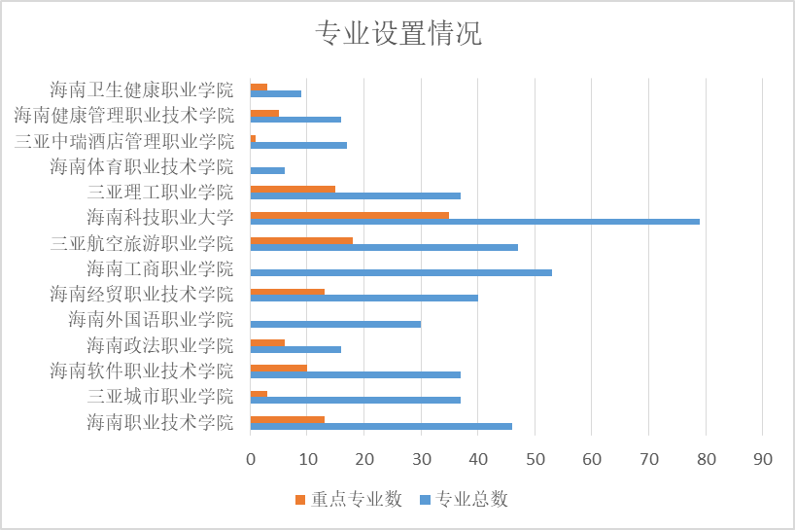

图1-4 2022年海南省各高职院校专业规模情况（单位：个）

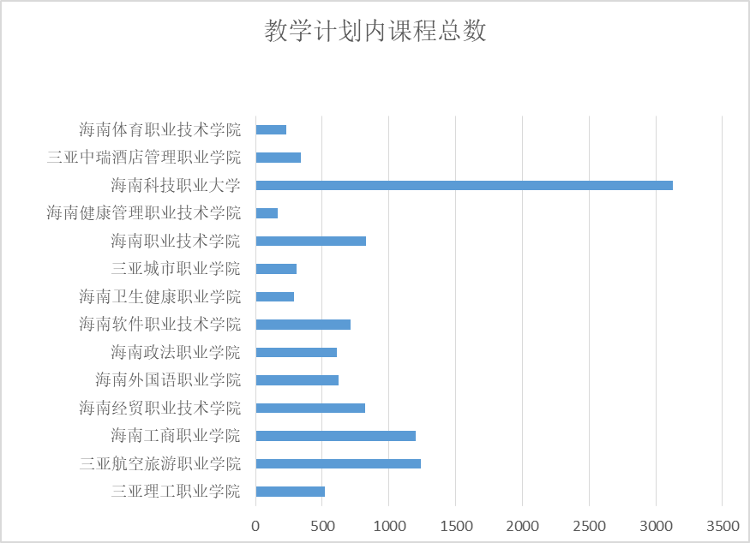

图1-5 2022年海南省各高职院校教学计划内开设课程总数情况（单位：门）

2022年全省继续围绕“三区一中心”战略定位，高水平高起点谋划国际国内双循环交汇点引擎作用。省内各高职院校通过深入推动产教融合，提升专业服务产业能力，有效布局全省高职骨干专业紧密结合海南旅游业、现代服务业、高新技术产业三大主导产业和海南省十二大重点产业发展需要，专业链与产业链对接紧密，专业设置与省重点产业的契合共振显著提高，2022年省内高职院校专业学生人数居前十位情况见表1。
表1 2022年海南省高职院校专业学生人数居前十位情况一览表
专业代码 | 专业名称 | 专业类别名称 | 开设院校数(所) | 在校生规模
 |  |  |  | 规模(人) | 排名
520201 | 护理 | 医药卫生大类 | 5 | 6816 | 1
530302 | 大数据与会计 | 财经商贸大类 | 11 | 5799 | 2
590202 | 人力资源管理 | 公共管理与服务大类 | 5 | 3712 | 3
540106 | 酒店管理与数字化运营 | 旅游大类 | 10 | 3438 | 4
540101 | 旅游管理 | 旅游大类 | 11 | 3403 | 5
510202 | 计算机网络技术 | 电子信息大类 | 6 | 3336 | 6
440501 | 工程造价 | 土木建筑大类 | 7 | 2916 | 7
530301 | 大数据与财务管理 | 财经商贸大类 | 8 | 2840 | 8
530701 | 电子商务 | 财经商贸大类 | 9 | 2451 | 9
510203 | 软件技术 | 电子信息大类 | 5 | 2229 | 10

学生发展

就业质量
学生发展 通过2022年与2021年“计分卡”数据对比（详见附表1），海南高职毕业生就业率有所上升，在校生满意度、毕业三年内毕业生满意度、家长满意度均达到93%以上，毕业生月收入与往年相比基本持平，用人单位满意度达到95.49%以上，高职学生培养质量得到社会认可。
毕业去向落实率 海南省2022届高职毕业生毕业去向落实率为95.39%，海南省高职院校毕业生年终毕业去向落实率同比增长1.94个百分点，就业形势稳中向好。
毕业生面向三次产业就业人数 海南省毕业生面向三次产业就业人数为22682人，其中面向第一产业为1397人，面向第二产业为3091人，面向第三产业为18194人，第三产业占比超过80%，契合海南产业发展用人需求。
月收入 海南克服疫情影响，高职毕业生月收入与往年相比保持平稳，2022届毕业生月收入3519.67元。
用人单位满意度 海南高职2022届毕业生用人单位满意度为95.49%，相比2021年提升0.37个百分点，省内高职院校努力将就业质量打造成本校的吸睛热点，以市场为导向，使就业结构更趋合理，就业形式不断创新，就业质量稳步提升。
应届毕业生满意度 海南高职院校2022年应届毕业生满意度为94.06%，满意度高。在海南自由贸易港建设背景下，学院校园环境、文化设施、实训条件、后勤保障等方面改善明显，教育教学质量得到学生认可。

立德树人

立德树人是教育的根本任务，是高校的立身之本。海南省各高职院校始终坚持用习近平新时代中国特色社会主义思想凝心铸魂，深刻领悟党的二十大赋予教育的崇高使命，深学笃行习近平总书记关于海南工作、教育工作的重要论述和指示批示精神，紧扣海南自贸港建设需要，深入贯彻落实国家《关于推动现代职业教育高质量发展的意见》《职业教育提质培优行动计划（2020-2023年）》和海南省《关于深化新时代学校思想政治理论课改革创新的实施意见》，积极推进职普融通、产教融合、科教融汇，持续优化职业教育类型定位，加快构建海南新型现代职业教育体系。同时，充分发挥海南自然资源、国防资源、科技资源、红色资源的育人功能，持续推进思想政治工作质量提升工程和“三全育人”综合改革，着力优化创新思政课课程体系、深化思政课教学改革、鼓励支持实践教学改革探索、加大思政课教师激励支持力度、配齐配强思政工作队伍、扎实推进高校网络思想政治教育，推动学校思想政治教育工作在改革中探索、在创新中发展，不断健全完善海南高职院校思想政治教育工作体制机制，努力培养德智体美劳全面发展的社会主义建设者和接班人，为加快建设具有世界影响力的中国特色自由贸易港提供强有力的智力支持和人才支撑。
【海南职业技术学院主题视频在全国高校思想政治工作网展示推广】海南职业技术学院丰富网络育人成果，成立旅游学院朋辈工作室、经管学院星火工作室、艺术学院如琢暖心屋，创立工作室视频号。“朋辈”工作室品牌系列微团课“团学干部开讲啦”之“缅怀革命先烈，继承红色精神”主题视频，入选海南省职业院校党史学习教育成果展示视频，并在全国高校思想政治工作网展示推广。拍摄《万泉河水清又清》MV荣获“百城百校百万师生喜迎建党100周年红歌接力活动”一等奖，以青春之声向党献礼。
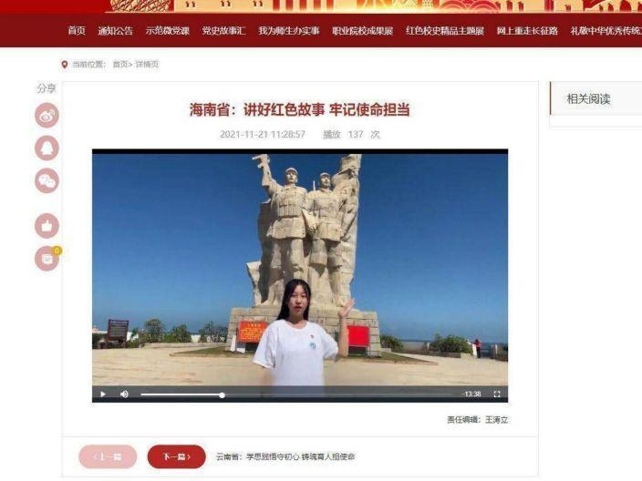

图2-1 海南职业技术学院朋辈工作室网络视频在全国高校思想政治工作网展示推广
【海南经贸职业技术学院举行李克强总理考察学校三周年座谈会暨“脊梁学堂”揭牌仪式】2022年3月28日，海南经贸职业技术学院举行李克强总理考察学校三周年座谈会暨“脊梁学堂”揭牌仪式。学校落实李克强总理鼓励海经贸师生做海南脊梁的殷切期盼，培育脊梁价值文化，以塑育“脊梁文化”、引育“脊梁学者”、培育“脊梁人才”为重要抓手，搭建以“脊梁精神”为核心的“一本三脊四梁八柱”文化建设体系，完善“一体两翼一保障”思政教学体系，全面推进“三全育人”工作。“脊梁”是人、事、物的支撑力量、核心力量、精神力量。大力弘扬和培育脊梁价值文化体系，就是要把学生培养成为人生的脊梁，学会做人；成为职业的脊梁，学会做事；成为民族的脊梁，为中华民族伟大复兴贡献力量。
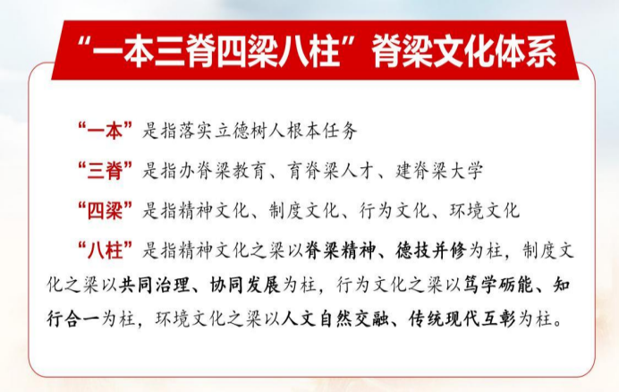
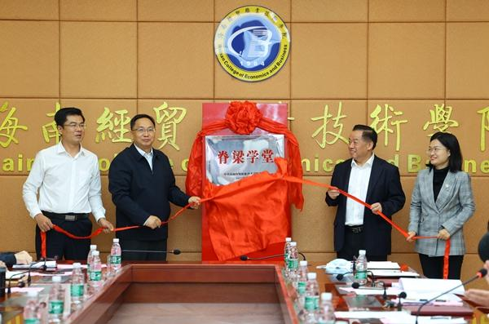
图2-2 海南经贸职业技术学院“脊梁学堂”揭牌仪式

职业发展

海南省贯彻落实《关于健全完善新时代技能人才职业技能等级制度的意见（试行）》、《“技能中国行动”实施方案》等政策要求，以提升学生核心技能为目标，不断提高学生综合素养，围绕海南自贸港建设人才大需求、服务海南区域产业升级发展大形势，构建“校企政外”联动体系，全面推行校企协同育人，搭建创新创业平台，融通学历上升渠道，构筑继续教育成才网络，为学生搭建职业能力横向融通、纵向贯通的一体式立交桥，充分挖掘学生成才潜力，实现职业可持续发展。海南省教育厅积极探索推行职业技能等级认定，探索建立与国家职业资格制度相衔接、与终身职业技能培训制度相适应，并与使用相结合、与待遇相匹配的新时代技能人才职业技能等级制度。积极探索畅通技能人才职业发展通道，打破技能人才职业发展纵向晋升“天花板”，探索职业技能等级与国家职业资格制度相衔接，如在聘的高级工、技师、高级技师等比照相应层级专业技术人员享受同等待遇。坚持实施“旺工淡学”。“旺工淡学”旅游业人才培养项目自开展以来，积极探索适合成人继续教育的人才培养模式，结合海南旅游市场特点，努力补齐从业人员能力短板，构建职业可持续发展，健全全民终身学习体系。
海南省高职院校以人才培养方案制订为纽带，按照专业设置与产业需求对接、课程内容与职业标准对接、教学过程与旅游服务过程对接的要求，研究制订与海南自贸港和海南国际旅游消费中心建设人才需求相匹配的培养标准、课程标准和教学标准，积极推动人才培养的供给侧改革，同时总结现代学徒制和企业新型学徒制试点经验，由校企共同研制人才培养方案，不断提升承办院校的教学管理和教学实践能力。不断优化人才培养方案，坚持深化产教融合、校企合作，积极构建更加贴近企业一线和就业市场的职业技能培养体系。强调学习为本，注重学生职业生涯规划，把提升高职学生的应用技能作为教学的核心，重点设置更加符合学生需要的技能教学情境，确保人才培养教育教学质量，注重学生综合素质、职业素养的全面提升，培养具有长远发展潜力的高技能、创新型人才队伍。帮助学生提升职业素养，为学生成长赋能、成才增智，实现学生‘充分发展、人人成才’的培养目标。

【三亚航空旅游职业学院承办第二届全国院校民航空中乘务专业技能大赛总决赛暨2022年海南省航空技能全国邀请赛并荣获团体一等奖】2022年12月14日-16日，由中国航空运输协会、海南省人力资源开发局联合主办，三亚航空旅游职业学院和北京翔宇教育咨询有限公司承办的第二届全国院校民航空中乘务专业技能大赛总决赛暨2022年海南省航空技能全国邀请赛在三亚航空旅游职业学院隆重举行。大赛经初赛、复赛，层层选拔，最终18支参赛队伍从4个赛区脱颖而出。经过2天激烈的角逐，三亚航空旅游职业学院参赛队获得了团体一等奖，3名选手分获个人二等奖2项、个人三等奖1项的好成绩。

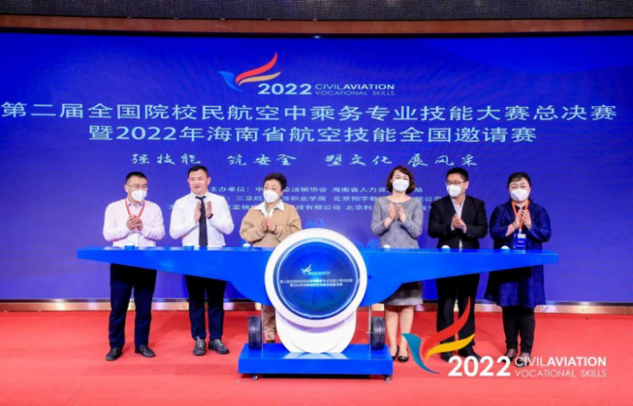
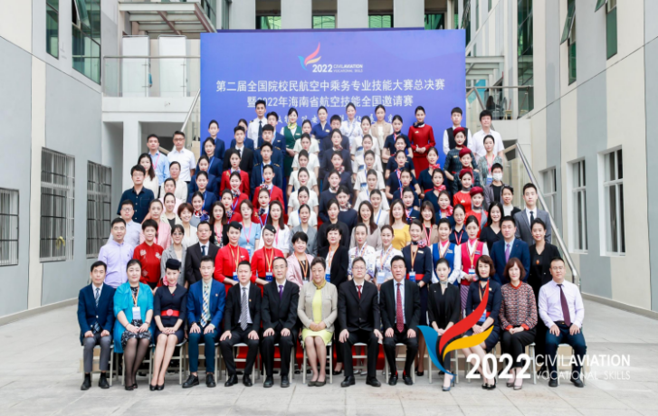

图2-3 第二届全国院校民航空中乘务专业技能大赛总决赛现场
【海南外国语职业学院学生刘冰婵荣获英2022年全国职业院校技能大赛高职组英语口语赛项总决赛】9月28日晚，2022年全国职业院校技能大赛高职组英语口语赛项总决赛在海南文昌圆满落幕，从全国31个省、自治区、直辖市以及新疆生产建设兵团的高职院校中选拔出的58名选手参加了最后的总决赛。经过3天同台竞技，大赛最终决出英语专业组一等奖3人、二等奖6人、三等奖9人，非英语专业组一等奖3人、二等奖6人、三等奖9人。其中，代表海南省参赛的海南外国语职业学院学生刘冰婵荣获英语专业组二等奖。全国职业院校技能大赛高职组英语口语赛项始于2004年，前身为“全国高职高专实用英语口语大赛”，2011年起正式成为“全国职业院校技能大赛”高职组的赛项之一，是全国职业院校技能大赛中唯一的外语类比赛，被视为目前国内高职英语类技能竞赛的最高级别赛项。今年是该赛项举办的第19年，吸引了全国数以百万计的高职院校师生参与，逾15万人次通过线上直播平台观看了比赛。
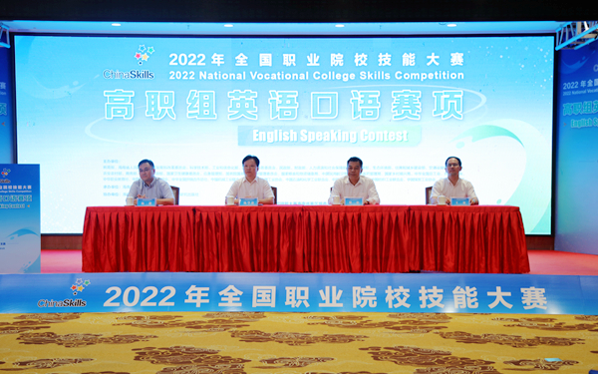
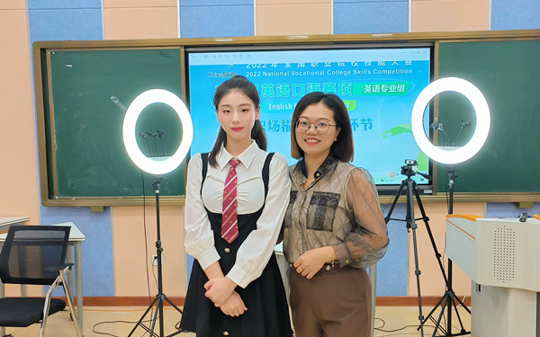
图2-4 海南外国语职业学院学生刘冰婵（左）与指导教师何燕英合影

创新创业
李克强总理指出，创业创新是国家赢得未来的基础和关键，双创既创造新供给，也释放新型消费，正在深刻改变社会经济结构和生产生活方式。海南省高职院校认真贯彻落实党中央、国务院印发的《海南自由贸易港建设总体方案》《国务院办公厅关于深化高等学校创新创业教育改革的实施意见》《国务院办公厅关于进一步支持大学生创新创业的指导意见》《海南省高等学校深化创新创业教育改革的实施方案》等文件要求，把大学生创新创业工作作为高校推进高等教育综合改革的重要抓手，将创新创业教育贯穿于人才培养全过程。围绕这个定位，海南以“三个对标”谋划推进大学生创新创业工作：对标国家“大众创业、万众创新”重大战略部署和创新驱动发展战略需求；对标海南自贸港建设需求；对标解决地方社会经济实际问题，深入推进创新创业带动就业工作。
省教育厅主要通过“三个强化”措施进一步帮助大学生找准创新创业发力点。一是强化高校与自贸港重点园区对接平台的搭建。推动高校与自贸港重点园区在学科建设、人才培养、实习实训、招聘就业等领域加强双向互动，让大学生在各类实践中不断提升创新创业能力水平；二是强化创新创业课程教育体系建设。面向全体学生开设创业基础、就业创业指导等方面的课程，纳入必修学分课程。鼓励高校聘请各行业优秀人才担任创新创业教育专兼职教师，打造一支“专兼结合”的高水平教师队伍；三是强化创新创业实践。组织实施各级大学生创新创业教育计划项目，举办自贸港创业大赛、“互联网+”大学生创新创业大赛等，以赛促教、以赛促学、以赛促创，推动产学研用融合，搭建大学生创新创业与企业的对接平台。
【海南经贸职业技术学院在第八届中国“互联网+”大学生创新创业大赛中荣获佳绩】第八届中国国际“互联网+”大学生创新创业大赛以“我敢闯，我会创”为主题，分为高教主赛道、“青年红色筑梦之旅”赛道、职教赛道、萌芽赛道和产业命题赛道。海南经贸职业技术学院在省赛中获得2金6银7铜，荣获优秀组织奖，取得了历史性突破。在国赛中，“遗火星辰－国内首家非遗文化传播&跨境营销电商服务平台”和“智能建造—基于BIM技术的实时工程智能化平台”2个项目获得国家级银奖，“华腾一站式人力资源服务平台”和“‘拾海’——南海海洋知识科普平台”2个项目获国家级铜奖。
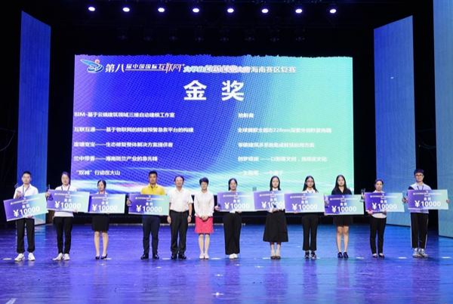

图2-5 海南经贸职业技术学院在第八届“互联网+”创新创业大赛取得新的突破
【海南卫生健康职业学院构建“课堂—科研—竞赛—创业”多维双创教育体系】学校以“新医科”理念深化创新创业教育改革，将创新创业融入到专业人才培养全过程，构建“课堂（第一、二、三课堂融合）—科研—竞赛—创业”多维双创教育体系，并贯穿于人才培养全过程，逐步增强学生创新创业意识。开设创新创业课程，开设专创融合的“创新孵化班”、“创新精英班”，为班级每位学员配备专业化、复合型的双导师团队，全面推进创新创业教育。坚持“以赛促创、以创促新”理念，通过“全员动员、聚焦重点、校校合作、导师引领、专项培育”，不断提升学生创新创业能力。全年参与的创新创业比赛中的获得省部级以上奖项共19项。
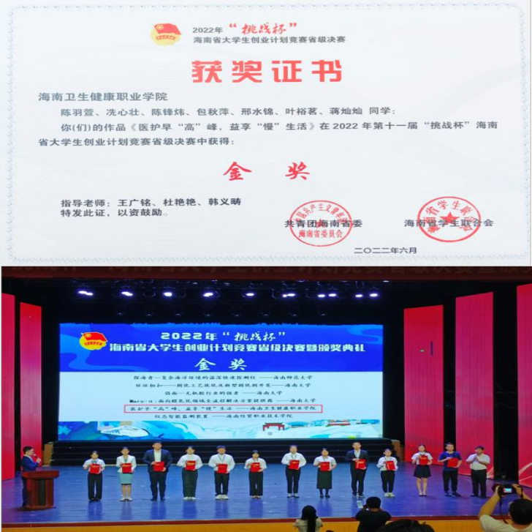

图2-6 海南卫生健康职业学院学子荣获大赛金奖

校园生活

2022年，海南省教育系统始终坚持以习近平新时代中国特色社会主义思想为指导，把深学笃行党的二十大精神作为重中之重，聚焦党建领航、立德树人、以文化人、培德重教等工作，不断提升精神文明建设的组织力、引领力、融透力和支撑力，让文明之花香满校园，积极助力海南自贸港建设蓬勃兴起。擦亮海南学生特色印记，统筹发挥海南自然资源、国防资源、科技资源、红色资源育人功能，“红绿蓝”德育体系进一步健全。实施“美育浸润行动计划”“椰苗美育行动计划”，创建一批美育示范学校。探索打造出田园耕作式、科技推普式、文化传承式和创意生产式等劳动教育特色模式。
坚持以文化人，不断提升文明创建融透力。一是构建向上向善校园环境。持续推进校园“洁净化”“靓丽化”“人文化”“阳光化”“平安化”工程，让海南的历史文化之美、民俗风情之美、山水风光之美在校园文化中充分展现。各校还以校园干道为辐射带，以办公楼、教学楼、操场等为主场面，综合运用校园网、校园广播电视、电子显示屏等媒介，巩固提升社会主义核心价值观宣传阵地，涌现出“我和国旗合个影”“清廉文化长廊墙”等一批校园网红打卡地。二是打造丰富多彩校园文化。部署开展“清廉文化进校园”活动，积极营造“领导廉洁从政、教师廉洁从教、学生崇廉倡洁”的良好氛围。常态化开展“开学第一课”“扣好人生第一粒扣子”“国旗下的讲话”“课后一分钟环保教育”“阅读伴我成长”等文明教育活动，引导广大师生不断提高文明素养。85个诵读作品入选中华经典诵读大赛全国复赛，25个作品入围全国决赛。三是创新文明实践活动。组织编写涵盖全学段的《自贸港知识面对面》校园读本，举办全省大学生自贸港知识竞赛，244万人次参与答题，有效营造人人参与自贸港建设的浓厚氛围。组织推进“沿着总书记的足迹”自贸港志愿服务活动，全省学校开展200多项志愿服务活动，8千多人次踊跃参与。“0801”疫情期间，选派800多名志愿者奔赴三亚等重点市县，近5万名教职员工服务全省抗疫大局，广大师生爱党爱国情怀充分彰显。
【海南职业技术学院青春献礼二十大，开展校园文体艺术节系列活动】为热烈庆祝建团100周年，引导广大青年传承和发扬党团的光荣革命传统和优良作风，充分展示广大团员青年学生积极向上的精神风貌和青春风采，活跃学生的文化生活。3月23日晚，海南职业技术学院举办了2022年校园文体艺术节暨篮球赛等系列活动。校园文体艺术节旨在打造为学生提供展示风采的平台，让学生在学习之余参予到有意义的活动中来，走出宿舍，走下操场，让全身心得到更积极健康的锻炼。
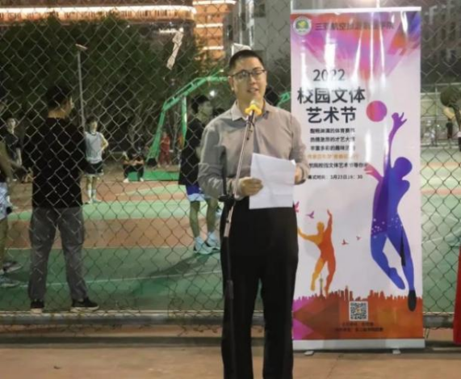
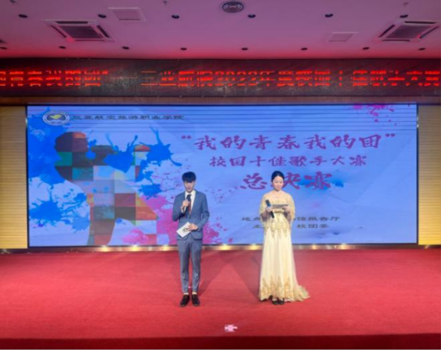

图2-7 海南职业技术学院青春献礼二十大，开展校园文体艺术节系列活动
【海南工商职业学院开展丰富多彩文化活动，全面促进学生综合素质提升】海南工商职业学院历来注重文化育人，充分发挥学生会、社团等学生组织的作用，精心打造校园文化精品，强化实践活动育人功能；广泛开展主题鲜明、形式多样、健康向上、格调高雅的校园文化活动及各类社会实践。海工商注重以活动为载体，培养学生团结奋进、勇往直前的优秀品质，展现“养优”学子朝气蓬勃、奋发进取的青春风采。海工商大力鼓励学生积极参加各级各类文体竞赛活动，提供场地、设施设备供学生训练、备赛使用，委派专业教师指导，以点带面，通过备赛、参赛、赛后总结等环节，鼓励更多学生参与，全面提高学生综合素质。2022年，海工商学生在省内外各项赛事中共获奖26项。
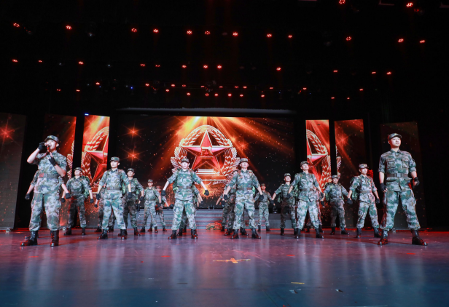
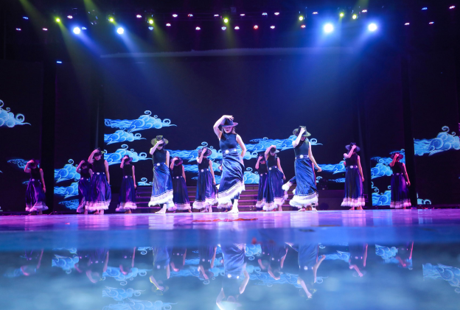

图2-8 海南工商职业学院举办丰富多彩的文化活动

教学改革

专业建设
我省各高职院校始终坚持以服务国家“一带一路”建设、海南自由贸易港、海南国际教育创新岛等重大战略为己任，贯彻新发展理念，把握新发展格局，以“双高”校建设为契机抓重点，以提质培优行动为核心出亮点，以职教本科试点为引领破难点，以“十四五”规划为统揽，开启高职教育高质量发展新征程，服务海南自贸港建设大局。
各高职院校围绕旅游业、现代服务业、高新技术产业和热带特色高效农业，不断调整专业设置、建立专业动态调整机制，通过开设专业特色班和专修班，构建协同创新专业群，打造产业服务综合体，缓解紧缺型人才缺口，有效解决区域人才教育供给与产业需求重大结构性矛盾，提高人才供给质量。如海南软件职业技术学院紧紧围绕海南省重点发展十二大支柱产业对技能型人才的实际需求，对已有专业进行动态调整，逐步形成以软件技术、计算机应用技术、电子商务、大数据与会计、旅游管理、动漫制作技术、电子信息工程技术、学前教育为核心专业的8大专业群，34个专业。其中动漫制作技术为国家骨干专业，软件技术和动漫制作技术为海南省骨干专业，软件技术、动漫制作技术、计算机网络技术、电子信息工程技术为海南省特色专业，智能互联网络技术、移动互联应用技术、信息安全技术应用、大数据技术、人工智能技术应用、工业机器人技术等为学校骨干专业，学校建成了国家级、省级、校级等三级骨干专业建设体系；现有专业群都精准对接海南自由贸易港三大主导产业、十二个重点产业，建有专业随产业发展动态调整机制，专业群结构合理。三亚理工职业学院拥有新能源汽车技术、旅游管理、播音与主持、数字媒体、护理、电子商务、建筑工程技术、烹饪工艺与营养、空中乘务、邮轮游艇、智能财税等11个专业群，其中新能源汽车技术、旅游管理、数字媒体专业群为校级高水平专业群，2022年新能源汽车技术获批省级高水平专业群立项建设。海南经贸职业技术学院2022年在已有旅游管理、国际经济与贸易2个国家级“双高”专业群的基础上，大数据与会计、文化创意与策划2个专业群入选海南省级“双高”专业群，加上商务外语、新一代信息技术、国际金融、机电技术等4个校级专业群，形成了国、省、校三级专业群建设梯队；继续推进“以群建院”的二级学院管理体制，通过机构调整从人文艺术学院（承担公共课教学）分离新设体育与健康学院，正在筹划组建体育运营与管理校级专业群。按照新版职业教育专业目录及专业简介要求，新增、调整相关专业设置，服务地方产业集群发展，促使专业建设适应行业需求。例如：酒店管理专业更名为“酒店管理与数字化运营”，对人才培养方案及课程体系进行数字化升级改造；顺应网络直播新业态和互联网营销师新职业需求，2022年增设网络营销与直播电商专业招生；已将跨境电子商务、社会体育、服装与服饰设计（时尚设计方向）作为2023年新增专业（方向）进行申报。
【三亚航空旅游职业学院获批“飞机机电设备维修”高水平专业群建设项目】4月13日，省教育厅发布《海南省教育厅关于公布海南省高水平职业院校和专业建设项目立项结果的通知》，三亚航空旅游职业学院“飞机机电设备维修”成功入选海南省高水平专业群。飞机机电设备维修专业群优势明显，拥有民航局维修人员执照培训资质，是中央财政支持的示范性实训基地、教育部产教融合协同创新中心，拥有波音737在内的飞机8架，航空发动机31台，飞行模拟机4台，资产原价值超过10亿元。飞机维修专业是教育部现代学徒制试点、教育部骨干专业；机电工程学院是全国航空行指委、民航行指委委员单位和飞机维修行业大赛承办单位；群内专业曾获省部级教学成果奖一、二等奖共4项。拥有航空职业教育教学名师，荣获海南省优秀教学团队、自贸港建设百强人才团队；学生获得国家技能大赛奖励8项，省级奖励40余项。
【海南外国语职业学院瞄准海南自由贸易港构建PBL特色项目专业群】瞄准海南自由贸易港跨境产品销售，学院国际商务学院以经贸类、经管类商务核心技能为载体，以英语为核心，构建PBL特色项目专业群。一方面是组建跨境电商项目、跨境新媒体项目跨专业小组以跨境电商技能为载体、以英语为核心竞争力的PBL项目团体，构建了“跨境电商+外语”（电商专业）、“外语+跨境电商”（商务英语专业）互融互通、资源共享的跨境电商专业群。另一方面对跨境新媒体营销策划、推广和宣传，通过各自专业优势（商务英语专业学生“外语+”、电子商务专业“电商+”、国际贸易专业“外贸+”），组建跨境新媒体产品制作小组，由企业资助、 校企指导教师辅助，项目小组成员分工合作，初步形成了针对海南省本土产品跨境推广销售的项目小组，并通过项目小组的带动，推动商务英语专业、电子商务专业和国际贸易专业的专业调整与课程改革。该学院对四个专业针对核心技能进行专业内模块化实践，并将外语技能和商务类技能（外贸技能、物流技能及电商技能）深度融合，形成了较为稳定合理的跨专业核心技能小组，人才培养成效显著。
【海经贸入选工业和信息化部产教融合专业合作建设试点院校名单】2022年9月15日，工业和信息化部人才交流中心公布第一批产教融合专业合作建设试点院校名单，海南经贸职业技术学院名列其中，为海南唯一入选院校。
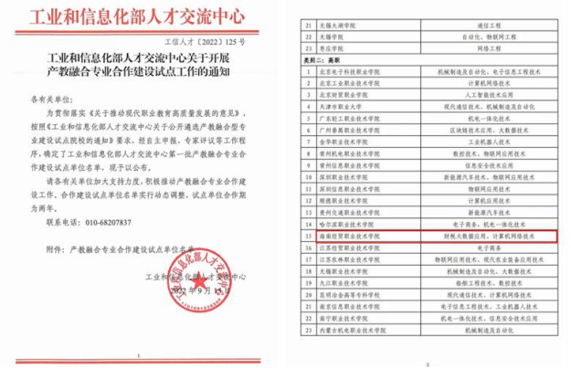

图3-1 财税大数据应用、计算机网络技术入选工信部产教融合专业合作建设试点

课程建设
省内各职业院校大力推进课程建设，各专业群构建底层共享、中层分设、高层互融课程体系，职业面向从单一岗位转为岗位集群。调研深挖行业岗位对知识、能力、素质的要求，根据产业转型升级背景下岗位技能变化快、综合性强等特点，引入岗位任务集和典型案例，开发校企合作、课岗证赛融合课程。如三亚中瑞酒店管理职业学院制定了《三亚中瑞酒店管理职业学院精品课程建设管理办法（试行）》，规范各级各类精品课程建设，培育了《酒水知识与品鉴》《酒店英语》《穿越北纬18°—海南旅游文化》《管理会计》四门校级精品课程，其中《酒水服务与品鉴》被认定为国家精品在线课程、海南省第五批省级精品在线开放课程；《酒店英语》被认定为海南省第六批省级精品在线开放课程。海南政法职业学院学院《经济法实务》《道路交通事故》《消防基础知识》《思想道德与法治》四门课程通过第六批海南省级精品在线开放课程的认定，2022年秋季开始上线运行。海南经贸职业技术学院对接职业技能等级证书标准，更新课程教学内容，在35个专业引入31类40个不同等级1+X证书，实现新技术、新工艺、新规范纳入课程。长期谋划做好精品在线开放课程校级认定、省级推荐、国家级申报工作，通过建立评价标准、立项培育建设、提高课程激励等措施，调动广大教师参与课程建设的积极性和主动性，《网页制作》《大学生创新创业》《大学生心理健康教育》等3门课程入选职业教育国家在线精品课程，《中餐服务与管理》《初级会计事务》《初级综合汉语》等3门课程入选第六批海南省高校精品在线开放课程。
【三亚航空旅游职业学院国家级、省级及校级精品在线课成果丰硕】2022年该校获国家级、省级精品课程共15门，立项第二批校级精品在线开放课程共5门。2022年6月，海南省教育厅公布第六批海南省高校精品在线开放课程认定结果，该校4门课程被认定为省级精品在线开放课程，认定数量为高职院校第1位。 2022年12月，教育部办公厅公布2022年职业教育国家在线精品课程遴选结果，该校省级精品在线开放课程《饮食文化与卫生》认定为职业教育国家精品在线开放课程。建设精品在线开放课程是我校落实“能力提升建设年”的重要举措，构建共享共融新课程体系的重要方法，是提高教师信息化素养和学生的综合能力的重要方式。该校将继续以课程提质培优综合改革为抓手，以职业能力塑造为根本，持续加强课程资源建设与更新。
【三亚中瑞酒店管理职业学院获得2022年职业教育国家在线精品课程认定】12月15日，教育部职业教育与成人教育司发布《关于2022年职业教育国家在线精品课程遴选结果的公示》，学院酒店管理系酒店管理与数字化运营专业教师团队（于英丽、马维娜、谭政、何诗洁）报送的《酒水服务与品鉴》课程获得2022年职业教育国家在线精品课程认定，这标志着三亚中瑞酒店管理职业学院在课程建设上取得了新的突破。
【海南经贸职业技术学院13门课程入选国家智慧教育平台】2022年3月28日，教育部国家智慧教育平台正式上线。海南经贸职业技术学院13门课程入选，数量位列海南省高职院校首位，体现了海南高职院校高质量课程建设成果。
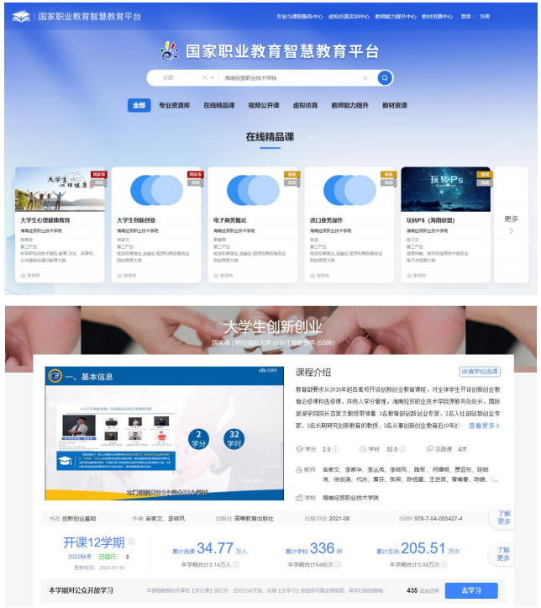
图3-2 国家智慧教育平台入选课程
【三亚理工职业学院推进 1+X 课证融通人才培养模式改革】2022年完成 11 项 1+X 证书试点项目申报工作，新申请邮轮运营服务职业技能等级证书（初级）、智能网联汽车共享出行服务职业技能等级证书（中级）共2项。受疫情影响，今年实际开展学生培训及考试的项目共计8个，其中智能网联汽车共享出行服务职业技能等级证书（中级）、母婴护理职业技能等级证书（中级）项目于12 月份完成考试，共92人参加考证。2022年已完成培训、考试并公布“1+X”证书获取结果的项目共计6个，考证学生共计266人，考证通过253人，通过率为 95.11%。

教学方法改革
省内各职业院校把“三教”（教师、教材、教法）改革作为为推进职业教育高质量发展的重要抓手，以提升学生综合职业能力为目标，统筹规划校内外优质资源，在“三教”改革上取得了显著成效。如海南职业技术学院在“岗位化”教学改革行动纲领引领下，学校教学改革和质量建设成果再上新台阶。学校摘取2022年省级教学成果奖一等奖1个、二等奖1个，“一带一路”国家学生留学海南国际教育合作实践、“军地校协同四阶递进”新时代高职院校国防教育体系的创新与实践被海南省教育厅推荐参评2022年国家级教学成果奖，学生获得全国职业院校技能大赛二等奖1个、全国“互联网+”创新创业大赛三等奖1个，省级技能大赛经管类项目包揽了高职组电子商务、人力资源管理等全部6个金奖。海南经贸职业技术学院教师申报立项“双导向”课堂教学改革课程90门，校、院、专业（教研室）三级广泛深入开展教研活动和专题培训，以课例为载体开展研课磨课、诊断改进、经验交流。海南卫生健康职业学院深化教学方法改革，促进课堂教学方式方法创新，推动项目式教学、模块化教学、情景式教学、工作过程导向教学等新教法实践，重塑教学形态，持续推进LBL、PBL、CBL、TBL、OBL等“五轨教学方法”的课堂教学实践，2022年教师获省级及以上教学竞赛奖项23项，较去年同期增长43.75%，立项建设9项省级及以上教学改革项目，较去年同期翻番。
【海南政法职业学院教学成果奖硕果累累】学院历来重视教学方法的优化与提升，在办学实践中不断积累教学经验、凝练教学成果。2022年3月，学院组织院级教学成果奖评选活动，全院各系部共提交了13件教学成果奖作品参评，通过校外专家审核以及教学委员审议，评定出2个院级一等奖的教学成果、6个院级二等奖的教学成果、5个院级优秀奖的教学成果，并将获得院级教学成果奖一等奖的2件作品——《“二元融合 三线并举 六方联动”的基层法治人才培养模式探索与实践》、《适应数字化改造升级需求下司法鉴定专业现代学徒制人才培养研究与实践》推荐参评2022年海南省高等教育教学成果奖励，最终荣获两项 2022年海南省教学成果奖二等奖。学院申报的《“二元融合 三线并举 六方联动”的基层法治人才培养模式探索与实践》参赛作品顺利通过全国司法职业教育教学指导委员会的初审以及线上复评答辩，获推参评2022年职业教育国家级教学成果奖（司法职业教育领域）。教学方法改革成果受到了业界的好评。
【海南经贸职业技术学院在全国职业院校技能大赛教学能力比赛中喜获佳绩】2022年全国职业院校技能大赛教学能力比赛获奖名单公示，海南经贸职业技术学院参赛作品“免税品数字营销策划”获得高职专业课程一组国家级二等奖，参赛作品“项目四 润滑系统检修”获得高职专业课程二组国家级三等奖。在2022年海南省高职院校教学能力比赛中，海南经贸职业技术学院获得省级一等奖7个、二等奖4个、三等奖2个，学校获得优秀组织奖，5个团队被推荐参加国赛，创下历年最好成绩。
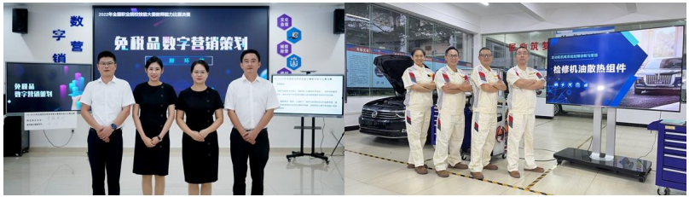

图3-4 2022 年教学能力比赛国赛获奖团队
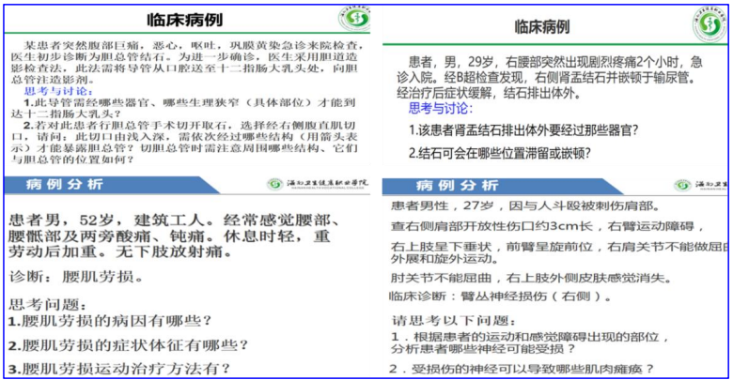
【海南卫生健康职业学院采用PBL教学法，课程改革提质量】探索“线上线下混合式”和“PBL”教学方法的应用，提高教学质量和课堂教学水平。四是改革课程思政设计，加强课程思政全育人。深入挖掘课程中蕴含的思政元素，并将其凝练打磨和升华，有机融入课程教学的各个环节，达到润物无声的育人效果。

图3-5 采用PBL教学法课程

教材质量建设
教材是教学内容和教学方法的知识载体，是进行教学的基本工具，也是深化教育教学改革，全面推进素质教育，培养创新人大的重要保证。做好教材建设与管理工作，对于提高教学质量，提升人才培养质量具有至关重要的战略意义。如海南体育职业技术学院认真贯彻落实国家和省教育厅有关教材管理规定，成立了教材工作领导小组和教材建设工作委员会，出台了《教材建设管理办法》《教材管理暂行规定》等管理规章制度，加强和规范教材建设和选用管理工作，不断提升教材建设及选用工作水平。海南经贸职业技术学院以二级学院为单位评选校级教材建设先进集体2个，颁发证书并纳入教育教学工作量计分、给予相应绩效奖励，调动了广大教师继续加强教材建设的积极性。2022年校级立项建设教材38部，其中活页式教材14部、数字化云教材9部、双语教材15部，学院6部教材成为“十四五”首批职业教育国家规划教材海南推荐项目。
【三亚航空旅游职业学院开展职业教育数字教材（活页式）培训】2022年7月，学校邀请四川工程职业技术学院武友德教授来校开展职业教育数字教材、体例设计与样章（活页式）培训班，共培育职业教育数字教材及体例样章（活
页式）项目32个，职业教育教学实践案例35个。其中59个作品申报“教育部教育技术与资源发展中心（中央电化教育馆）2022年全国师生信息素养提升实践活动（教师部分）职业教育专项评比活动，结果评审中。
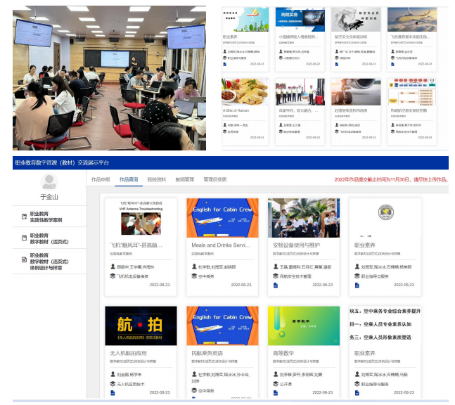
图3-6 职业教育数字教材（活页式）培训

数字化教学资源建设
面对人工智能、数字生活对教育带来的重大变革，省内职业院校准确识变、科学应变、主动求变，以数字化转型的新成效重塑职业教育的新生态，推动职业教育办学模式、教育形式、教学方式和人才培养的数字化转型，实现从大规模标准化培养向大规模个性化培养的跃升，为自贸港培养具有数字化思维和能力的技术技能人才，展现了职业院校新时代“大有作为”的生动实践。海南政法职业学院拥有国家级法律文秘专业教学资源库、全国司法职业院校线上教学资源库和国家职业教育法律文秘专业教学资源库等先进数字化教学资源库。海南职业技术学院大力优化数字化教学资源平台环境，建设818平方米智慧教学基地，推动以教学资源建设为基础、课程建设为核心、教师教学能力提升为保障的校本数字化教学资源建设，使教师教学理念从封闭走向开放、教学模式从单一走向多元、教学载体从平面走向立体、学生学习从被动走向主动，通过“直播+教学平台+班群”的多平台融合授课模式，实现线下到线上无缝衔接，全面应对疫情期间线上教学难题。
【海南软件职业技术学院推进数字化教学资源建设】学校持续加强教学资源库建设，先后出台了许多教学资源库建设的相关文件，启动了专业资源库和网络课程的建设，目前，已建有省级精品课程15门（其中，省级精品在线开放课程9门），自建网络课程361门。为了加快推进混合式教学改革，加快推进“课堂革命”，学校出台了《“互联网+”课程建设的通知》、《“互联网+”课程认定及激励的通知》等建设方案及激励机制，计划再用3年时间，将全校60%以上的课程建成“互联网+”课程，全面推进混合式教学改革，着力提高教学质量。学校立足海南自贸港建设，积极探索开发数宇教育资源和数宇化特色课程。加大了与企业合作开发项目化课程和配套教学资源的力度， 每个专业〔群）建设1个教学资源库，建设了14门“互联网＋”课程，新增2门省级精品在线开放课程。为进一步推进学校内涵发展，促进现代信息技术与教育教学的全面深度融合，深化课程改革建设和稳步推进专业数宇化改造，有序推进多种介质综合运用、表现力丰富的新形态教材建设，立项7个云教材建设项目，12个校企合作教材建设项目。
【海南经贸职业技术学院用心用情上好网课 线上教学别样精彩】传道授业、交流思想、沟通情感……2022年4月6日，清明假期结束后的第一个上课日，海南经贸职业技术学院近万名师生有序相聚“云课堂”。再次居家上网课的教师使出了洪荒之力，十八般武艺齐上阵；学生专心致志听讲，线上不马虎，线下不打折，给予老师们极大支持。线上教学呈现了别样精彩。“未雨绸缪”才能“遇事不慌”。3月31日以来，教学管理部门及时响应学校疫情防控工作部署，陆续发布多个线上教学通知，各二级学院提前组织师生做好线上教学准备。按照“课时不变、师资不变、班级不变、课表不变”的原则，做好线上教学组织、逐步统一教学运行平台、开展线上教学运行管理、加强教师教学平台培训及线上开课信息报送、开放学生自习场所等工作，确保教学工作秩序和课程教学质量。
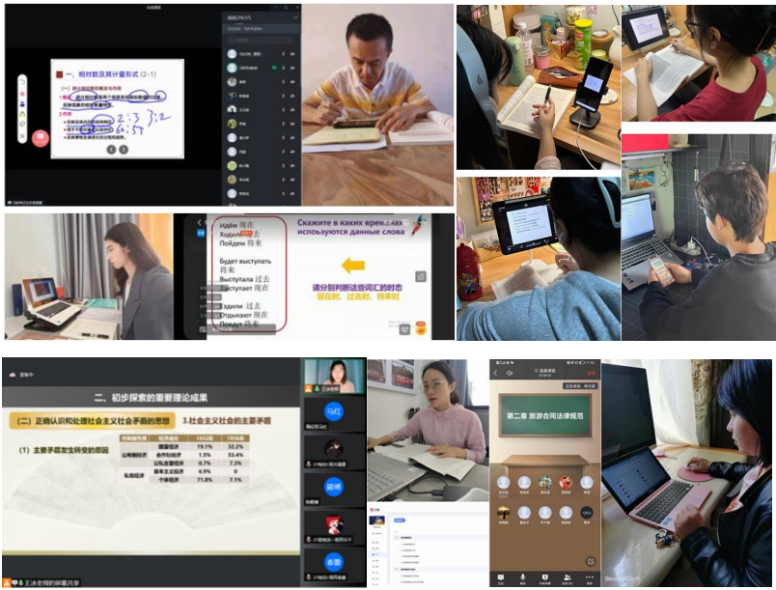
图3-7 疫情期间师生开展线上教学

3.6 产教融合
推动现代职业教育高质量发展，产教融合是关键，省内各高职院校实施五位一体产教协调育人格局，主动适应经济发展新形势和技术技能人才成长成才新需求，完善产教融合、协同育人机制，各高职院校依托办学优势和专业特色构建示范性职业教育集团、特色产业学院等技术技能平台，促进教育链、人才链与产业链、创新链有机衔接，促进产业需求侧和教育供给侧要素资源的相互贯通、双向发力和全方位融合，形成生机勃勃的产教融合发展新气象。
各高职院校结合办学定位和专业优势开展了各具特色的产教融合模式，如海南外国语职业学院坚持“学校与社会零距离、学生与岗位零距离”办学模式，积极谋求与省外内技术先进、管理规范的知名企业对接，积极探索双主体育人模式，提高企业在专业建设和人才培养中的积极性，大力推行订单班培养，在人才培养、项目开发、实习就业、师资培训等方面开展深度合作。海南经贸职业技术学院创新合作育人机制，打造校企双元育人平台，修订《校企合作管理办法》《产业学院管理办法》《名师工作室建设管理办法》《技术技能大师工作室管理办法》等制度20余项，成立国际旅游职业教育集团、财税金产教联盟等，发挥行企校合作、中高职衔接、共建共享专业集群育人的红利作用，与金钥匙集团、正保集团等合作建立产业学院，长期合作企业数量增至152家，推动校企双元共育技能人才落地。2022年荣获恰佩克奖“中国高校产教融合50强”奖项。
【海南外国语职业学院院烹饪专业践行“现代学徒制”】2017年12月5日发布了国务院办公厅关于深化产教融合的若干意见,全面推行现代学徒制和企业新型学徒制，推动学校招生与企业招工相衔接，校企育人“双重主体”，学生学徒“双重身份”。国际旅游学院与文昌温德姆至尊豪庭大酒店签署战略合作协议，共同培养烹调工艺与营养专业26名学生。学生周一到周四在学校学习理论课程，周五到周日在酒店学习实操技能训练。校企双方选派“师傅”和“教师”进行双导师指导。在企业的实操课程，内容是以企业真实生产活动的工作过程系统化知识为主，是一个动态的课程体系。学生学期的期末考核采用双主体考核，多元评价方式，由“师傅”和“教师”共同考核。
【海南工商职业学院推进校企双元育人】2022年，海工商在原有的校企合作企业基础上，继续加大校企合作工作力度，开拓多种渠道以及多种合作形式与企业共谋发展，先后与北京首影文化传媒股份公司、海南幼护教育科技发展有限公司、海南慧彤乐实业有限公司、三亚天房酒店管理有限公司天房洲际酒店、海南起帆建筑工程有限公司、海南洋浦康旭盛实业有限公司等企业签署校企合作协议，建立校外实训基地75个。在校企深度合作的基础上，创新合作形式，支持每个专业群围绕产业链、创新链的核心需求和关键技术，联合行业龙头企业、领军企业，共建特色产业学院。
【海南经贸职业技术学院成立多个产业学院和职教集团】2022年5月17日，海南经贸职业技术学院举行信息与通信技术ICT产业学院揭牌仪式。由海经贸与华为技术有限公司、科大讯飞股份有限公司等11家单位联合共建，旨在打造集产、学、研、转、创、用于一体的实体性人才培养创新平台，进一步推进产教融合、协同育人，构建起海经贸与产业集群联动发展机制。2022年5月27日，由海南经贸职业技术学院牵头，90多家行业协会、企业、高校、中职学校、科研机构共同组建的海南国际旅游职业教育集团成立。2022年5月31日，海南经贸职业技术学院举行智能财务产业学院暨财务共享中心揭牌仪式，由财务管理学院与正保网中网携手打造。
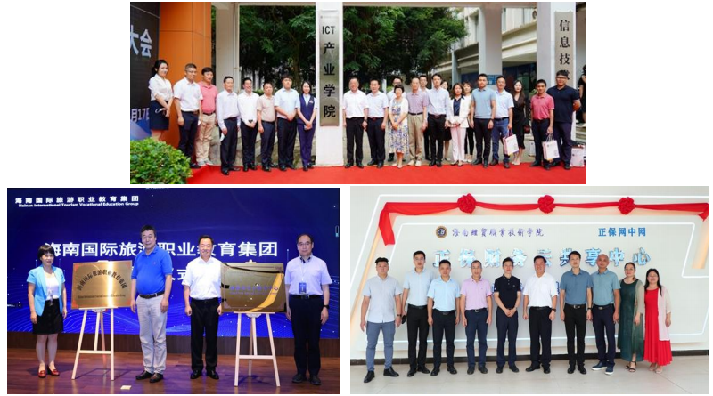

图3-8 职教集团、产业学院相继揭牌

3.7 师资队伍
教育大计，教师为本。我省高职院校认真贯彻落实“百万人才进海南”行动计划，大力实施“千人专项”引才计划，探索创新“候鸟型”“银发精英”人才引进和使用机制，持续优化教师队伍结构。坚持“引育并举”，不断构建、壮大教育系统引才“强磁场”，建好育才“蓄能站”，发挥“南海系列”育才品牌效应。
如海南职业技术学院深入实施“多元培育”工程，加大了校本培养力度和校企协同的教师队伍共同体建设力度，通过优化教职工培训进修管理制度，鼓励教职工在职攻读博士，2021年1月至8月，新增在职攻读博士的青年教师9人；针对学校骨干教师不同成长阶段的需求，持续优化“持证上岗”系列培训、“青椒红椒”工程，进一步强化驾驶发展中心职能，切实实施“新教师→合格教师→骨干教师→专业带头人→专业群建设带头人→领军人才”的六步走、递进式教师职业生涯规划。2022年新增1名全国“五一劳动奖章”获得者、1名海南省优秀教师、4名海南省技术能手。海南经贸职业技术学院做实引才育才工作，围绕自贸港建设和“双高”需求，2022年引进人才80余名，聘用外籍教师16名、行业企业兼职教师160余名，柔性引进包括全国优秀教师、国务院特殊津贴专家等在内的10余位“候鸟”人才；实施“双师型”教师培育计划，出台《教师企业实践管理办法》，分批次选派教师到合作企业挂职锻炼，将企业挂职经历、为企业开展技术服务等“双师能力”作为专业教师职务聘任、岗位晋升的重要条件。
【三亚航空旅游职业学院建立教师企业流动站】6月16日，为深化职业教育提质培优行动计划，落实立德树人根本任务，践行“产教融合、校企合作”的职业教育发展理念，充分发挥“三全育人”课程育人作用，学校与三亚市轨道交通有限公司举办校企合作“教师企业实践流动站”签约、揭牌及导师聘任仪式。通过建立校企合作教师企业实践流动站，校企双方互相支持、互相渗透、双向介入、优势互补、资源互用、利益共享，共同培养技能人才，学校得到企业的助力，企业可以为学生提供岗位认知、实训场所，同时能为部分学生提供实习就业机会。

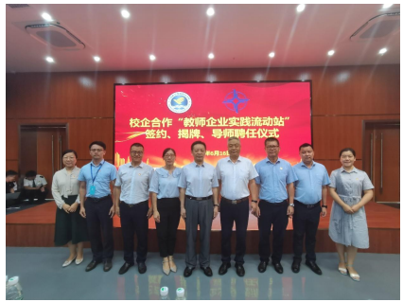

图3-9 签约、揭牌及导师聘任仪式
【三亚中瑞酒店管理职业学院打造教学团队】旅游管理系共计教师20人，女性教师16人，女性占比80%，是一支政治素质好，师德高尚、业务精湛、结构合理和充满活力的人才队伍。系部组建后，根据专业特点分类分层打造了一支“有理想信念”“有道德情操”“有扎实学识”“有仁爱之心”的“四有”教师队伍，该团队青年教师在省级教学比赛中分获一等奖和优秀奖，专业课程的课程思政示范案例获省级比赛一等奖；在科研方面获国家文旅部课题1项、省级课题立项5项，发表论文15篇，其中SCI源刊收录1篇、北京大学图书馆馆藏期刊收录1篇，EI工程检索论文4篇。
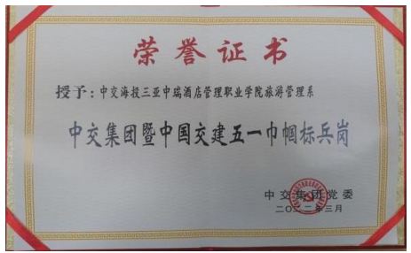
图3-10 旅游管理系获中交集团暨中国交建五一巾帼标兵岗
【海南经贸职业技术学院入选海南省首批职业院校教师教学创新团队建设单位】海南省教育厅公布海南省首批职业院校教师教学创新团队拟立项建设单位、拟培育建设单位名单，经专家会议评审、网上公示后，最终确定海南省首批职业院校教师教学创新团队立项建设单位10个、培育建设单位20个。海南经贸职业技术学院财务管理学院何忠谱教授主持的“大数据与会计”专业团队入选拟立项建设单位；国际贸易学院林华瑾教授主持的“数字商贸与物流”专业团队入选拟培育建设单位。
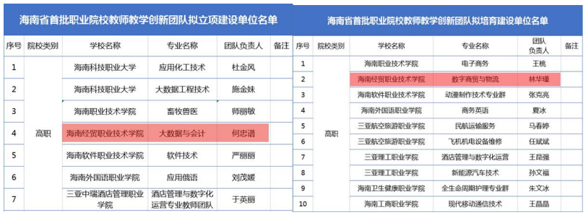

图3-11 海南省首批职业院校教师教学创新团队立项建设单位、培育建设单位名单

政策落实

政策引导

对于职业教育来说，2021-2022是不平凡的年份。党的二十大报告提出“优化职业教育类型定位”，《职业教育法》修订出台，中办、国办相继印发《关于推动现代职业教育高质量发展的意见》《关于深化现代职业教育体系建设改革的意见》，进一步明确职业教育的发展方向。
目前海南充分利用国际教育创新岛的十大政策与十大项目的支持举措，如鼓励海南充分利用国内外优质教育培训资源，加强教育合作，培养高水平的国际化人才；鼓励国内外知名高校和科研机构在海南设立分支机构；鼓励海南引进境外优质教育资源，举办高水平中外合作办学机构和项目；特别是明确支持海南试点引进境外工科大学和职业院校独立办学等，将国家职业教育顶层设计在海南先行先试，打造高等职业改革海南版的生动范例。境外高水平大学独立办学政策在加快落实中，德国比勒费尔德应用科学大学（海南）将于2023年9月正式招生。
毕业生就业创业工作方面，省领导多次对高校毕业生就业创业工作作出指示批示，亲自开展实地调研、专题研究、政策谋划，高位推进。省就业工作领导小组专设高校毕业生就业工作专班，制定年度工作方案，建立“一五七五”工作体系，从相关厅局到高校，严格落实“一把手”责任制。特别在政策方面，省主要领导亲自谋划制定在琼国企和省属国企、事业单位拿出30%以上的招聘岗位招聘应届生政策措施，出台《关于促进海南高校毕业生等青年就业创业工作的若干政策措施》《2022年海南省国有企业招用高校毕业生专项行动方案》等14个促就业政策文件。同时，省教育厅印发《海南省确保2022届高校毕业生就业局势稳定24条举措任务分工方案》，协调各厅局，明确任务、细化分工，各部门共制定58项政策举措。
【海南职业技术学院贯彻落实省委、省政府“能力建设年”工作部署】海南职业技术学院从学校实际出发制定了能力建设提升方案，力促行政效能和教学服务水平提升。一是充分用好事业单位编制的人才吸引效力，完成56名事业编制人员专业技术岗位晋级评审和30名新入编人员岗位定级工作，引进优质人才，解决多年老职工入编问题，激发了教师队伍活力。二是继续推动以钉钉为平台的一站式业务流程建设，新建成14个业务流程，优化8个业务流程，在建21个流程，共涉及9个业务部门，同时开展了面向专业教师、管理人员的信息化教学、信息化管理系列培训合计500多人次，提高师生的平台流程运用能力和使用习惯“黏性”。三是统筹完成22个教学资源项目建设，立项论证2023年教学资源项目19个并成功入库，海南职业技术学院2021-2022学年质量报告，顺利完成公共机房、动物遗传繁育实验室、乡村振兴学院实践教学基地等公共和专业教学装备建设。四是梳理了新版职教云、智慧树、超星、雨课堂等多个线上教学平台，为确保疫情期间线上授课提供了充分的条件保障。五是强化年度计划和办文办事时效能效管理，以定期通报、季度小结、学期汇报、总结研讨、专题会议等多种形式，采取台账式管理方式跟踪督促年度计划、会议决定等有效落实，至11月底年度计划完成率92%，全年共收办各类各级文件1478个，对有时间节点、任务要求的文件进行了适时提醒、督办跟踪。

院校治理

从“管理”走向“治理”不但是治国方略的重大转型，也是高等教育政策的根本转变。我省高职院校积极落实中央决策部署，适应教育形势变化，破解热点难点问题，加快推进教育治理体系和治理能力现代化。探索创新形成政府简政放权、学校自主办学，社会广泛参与,管、办、评三者之间权责边界清晰，既相互制约又相互支持的现代教育治理体系，不断提升高职教育现代教育治理能力。目前在教育厅指导下，我省所有高职院校完成大学章程制定、修订工作并通过省厅核准。通过完善章程的有效机制，强化章程在学校依法自主办学、实施管理和履行职责过程中的纲领作用，大力推进依法治校能力建设，以法治思维、制度手段推进学校综合改革。海南省支持各高职院校根据本校实际及经济社会发展和产业需求，以及教育行政部门的规划要求，自主规划专业发展，形成特色竞争优势。如海南卫生健康职业学院以习近平总书记关于教育的重要论述为根本遵循，深入贯彻落实党的二十大精神和全国教育大会精神，落实海南省委省政府关于设立海卫健院的决策部署，以创建“海南特色、国内一流”的应用型特色性医药卫生类高等职业院校为目标，持续推进管理质量提升工程，不断提升效能建设水平，稳步推进学校制度体系建设和治理能力现代化。

专项实施

我省高职院校贯彻落实《国家职业教育改革实施方案》。“职教20条”的出台明确了新时代职业教育改革的施工图，“提质培优行动计划”的印发提供了国家职业教育改革的任务单，“双高计划”的实施吹响了高水平推动高职教育建设的冲锋号，高职教育和高职院校真正迎来了前所未有的发展机遇。省教育厅专门组建了规划编制课题组，通过开展集中专题调研、召开产业界座谈会、实地调研职业院校、面向社会各界征求意见等办法，编写印发了《海南省“十四五”职业教育发展规划》，规划回答了海南省职业教育事业“现在在哪里、未来愿景怎样、愿景如何实现”等基本问题。
海南省高职院校认真落实好国家职业教育改革的总体部署，争做国家职业教育改革的“创新岛”，充分发挥“相对独立的地理单元”的优势和特点，把海南建设成为中国特色社会主义教育开放发展、创新发展的生动范例。紧跟海南省积极融入国内大循环，抓住国家扩大内需战略机遇目标，依托我国大市场优势，增强消费对经济发展的基础性作用，大力发展旅游业、现代服务业和高新技术产业，集中力量打造若干千亿级和一批百亿级园区，推动经济体系优化升级，提高经济质量效益和核心竞争力。建设具有世界影响力的国际旅游消费中心，发展壮大现代服务业。省内高职教育对标国际一流的旅游服务标准，大力提高旅游服务质量和水平，积极发挥高职院校社会服务功能，提升全民旅游服务意识和旅游从业者服务技能。完善齐抓共管、协调互动的旅游服务管理机制，建立旅游满意度调查和评价机制。
2022年12所高职院校参与1+X证书制度试点，开展71个职业技能等级证书，专业主要有旅游、财经商贸、大数据和互联网、汽车、民航、幼儿和老年照护等社会急需及自贸港建设相关领域。

质量保证

我省积极跟进全国诊改委会议精神及相关通知要求，认真部署本省高职院校诊改工作，在组建“高职、平台、理论、专业”四个专门组基础上，选派高职组和平台组组长参与全国诊改委相关工作及兄弟省份的诊改培训与复核工作，有效提升了专家业务能力和思想认识，带动了本省诊改工作的自身质量提升。海南健康管理职业技术学院逐步建立了一套行之有效的教学管理规范，形成了具有本院特色的教学质量管理监控体系并不断完善其体系建设。教学过程的各个环节都制定了明确的质量监控要求与质量评价标准以及工作流程，基本上做到了教学质量管理工作的制度化、规范化。学院设有完善的教学质量督导机制，设置教学督导委员会，设置二级部门教学督导小组，加强教学质量的宏观督查，强化课堂教学质量具体评价。通过随机、抽查和重点听评课，设教学观摩示范课等方式，保证教学运行各环节督查、教学管理文件落实和教学管理制度执行，实现课堂教学质量全覆盖评估。对教学过程实行全程监控和指导，实施学生信息员工作制度和实施院、系、学生三级教学评估制度。通过对毕业生岗位适应情况的调查与对学校教学的反馈意见，及时调整教学计划、整合教学内容和改进教学方法，以适应社会和职业岗位(群)对专业人才、专门人才培养的需求。学院建有大学生就业指导中心、心理咨询中心，指导学生做职业规划、进行职业生涯设计。在课内外广泛渗透企业文化，进行职业素质养成教育，积极开展诚信教育、守约教育，建立起较为完善的人才培养质量保障体系。
【海南工商职业学院建设内部质量保证体系】教学质量管理中心是海工商内部质量保证体系诊断与改进工作的管理机构，负责海工商内部质量保证体系的正常运行；也是海工商开展教学督导、监测和评估的研究部门，为海工商各类教学比赛及教师能力发展起到指导作用。海工商以常态化、周期性的诊改为手段，制定年度诊改工作方案，不断完善内部质量保证体系，建立常态化的人才培养质量监督机制，编制发布了2022年度内部质量保证体系自我诊改报告。今后，海工商将以诊改工作为抓手，持续营造良好的质量文化氛围，不断提高教育教学管理信息化水平。

国际合作

创新留学生教育

“中文+职业技能”提升留学生培养质量。“中文+职业技能”是职业教育和汉语教育的结合，汉语教育与职业教育互为先导与支撑，汉语教育为职业教育的传播提供文化氛围和语言基础，职业教育为汉语国际推广提供现实需求与发展场地。海南高职院校持续探索推进“中文+职业技能”留学生人才培养模式，在保障留学生学好中文的同时，掌握自身专业知识和技能。探索“汉语+文化+职业技能”的模式，培养懂汉语、通文化、精技能的留学生，服务“一带一路”国家与地区，做中国文化传播的使者。三亚中瑞酒店管理职业学院积极创新留学生课程内容，改变单一讲授模式，增加实践课程内容的比例，将中国文化、民俗文化融入课程体系，深化课程内涵，提升课程体验感。海南经贸职业技术学院积极组织开展线上线下相结合的留学生中文书法比赛、中国文化知识竞赛赛，并为丰富在校留学生校园生活，举办了“穿汉服”“画国画”“品茶艺”“学书法”“学剪纸”等一系列中国文化体验活动，打造沉浸式体验中国文化的学习氛围。
疫情防控期间做好留学生教育领域的“抗疫阵地战”。充分考虑留学生群体的特殊性，结合海南高职院校留学生所在地的状况及教育特点，充分运用“云”端教学开展留学生课堂教学。海南经贸职业技术学院根据不同国家和地区的学生学习特点，不断尝试、发现、调整学生对教学软件平台兼容性的共性需求，使用“微信+雨课堂（联动腾讯会议）”的教学方式得到了授课老师与留学生的一致认可与好评。
【海南经贸职业技术学院留学生在“丝路工匠”国际技能大赛“中文+技能”赛项中喜获佳绩】2022年5月-6月，学院留学生在国际汉语教研室老师们的指导下首次参加第二届“丝路工匠”国际技能大赛“中文+职业技能”赛项。其中，“中文+导游技能”赛组，2019级酒店管理专业学生 DEVKOTA RAMESH PRASAD 董力荣获一等奖、2020级国际商务专业学生 POZDNIAKOVA ANASTASIIA 秀丽荣获二等奖、2019级旅游管理专业学生 INYEGAMOKUMANA THEOPHILE 王子木荣获三等奖；“中文+ 电子商务”赛组，2020 级国际商务专业学生 BAGHERIAN GELIAN MOHAMMADAMIN 阿明、RODIN NIKOLAI 尼克分别荣获三等奖。
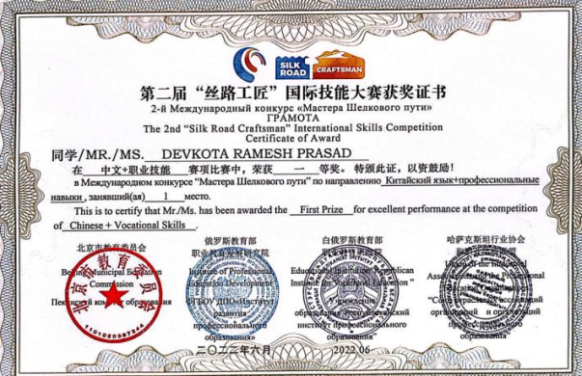
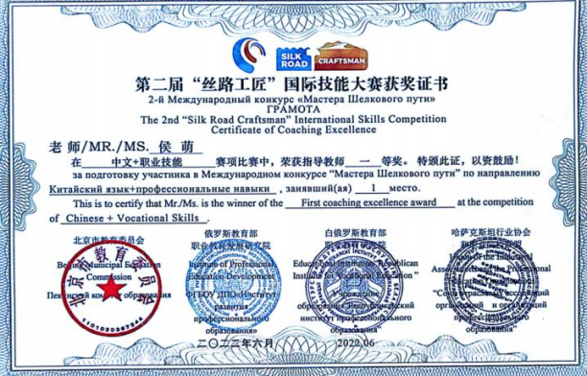

图5-1 海经贸留学生及指导教师部分获奖证书
【三亚中瑞酒店管理职业学院创新课程内容，提升留学生培养质量】2022年12月，学院留学生参加海南省第十一届“琼州杯”国际学生汉语与才艺大赛，2020级酒店管理系学生程皓天荣获省级三等奖，展示了学院留学生风采。
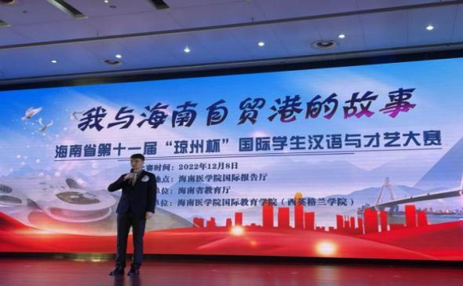
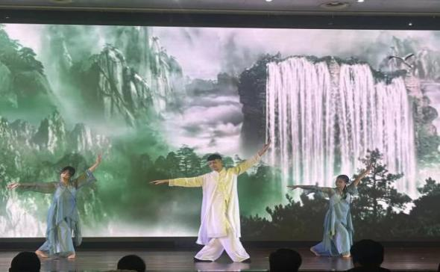

图5-2 三亚中瑞酒店管理职业学院创新课程内容，提升留学生培养质量
【三亚中瑞酒店管理职业学院多名留学生被国内高校录取，继续学历深造】2022年6月，学院23名国际汉语进修生毕业，其中5名毕业生被上海对外经贸大学、上海商学院、海南热带海洋学院等国内高校录取为全日制本科或研究生学生并获得高校奖学金，继续学历深造。

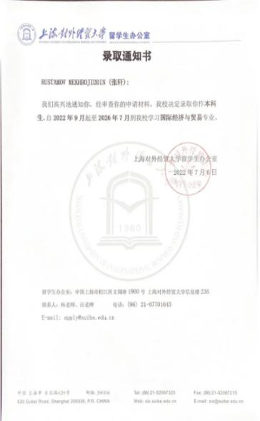
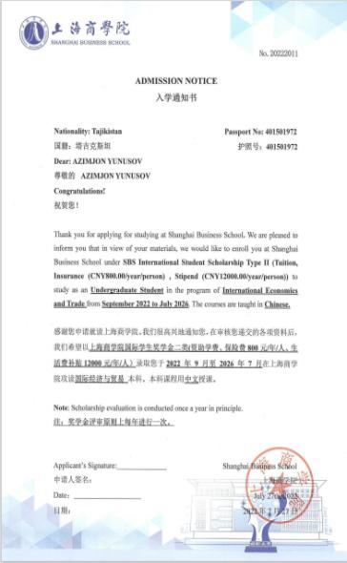

图5-3 三亚中瑞酒店管理职业学院毕业留学生被国内高校录取
【海南职业技术学院夯实留学生培养质量，多名学生获批海南省政府国际学生奖学金】学院不断夯实国际教育教学平台，扎实推进国际交流。受疫情影响，2022年度，海南职业技术学院继续面向留学生开展线上教学课程，并根据教学效果完善留学生专业人才培养方案；视疫情管控对外国人的入境规定适时调整下一步工作计划；完成2022-2023学年度海南省政府奖学金人选的申报并顺利获批12名国际学生奖学金。
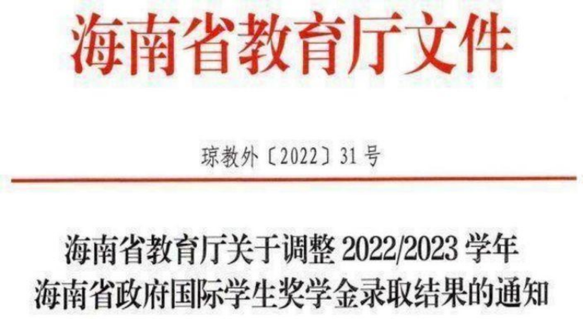
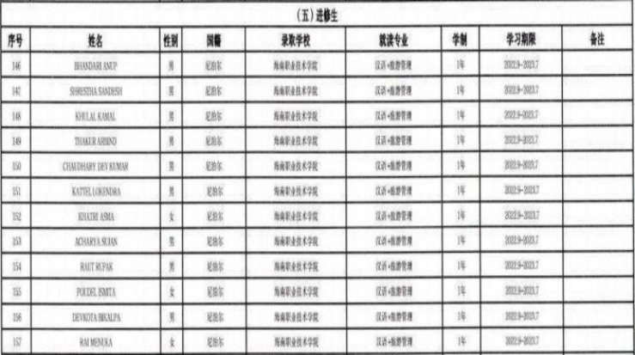

图5-4 海南职业技术学院多名留学生申报海南省政府奖学金顺利获批

国际交流不停步

“云”端签约推动国际交流不停步，提升境外办学品牌影响力。疫情防控期间，海南高职院校灵活思动，主动作为，利用线上方式与境外合作方保持联系，积极沟通、探索契合海南自贸港建设、国际教育创新岛的境外办学、国际交流新模式，通过“云”端签约推进境外办学项目的达成。海南外国语职业学院新增与英国南威尔士大学、西班牙萨拉曼卡大学间的国际合作，合作内容涉及“学生交换研究和学习”“交换教员、职员和研究学者”“合作开展学术研究及教学相关活动”“交换出版物、学术信息和其他资料”“技术支持”“实施其他双方许可的教育合作项目”等6方面。海南政法职业学院与泰国格乐大学合作开展教师学历提升项目；与新加坡南洋理工大学、马来西亚大学开展校际合作；与香港地区警察培训学院合作，共同培养具有国际视野、国际执法能力的公安司法警务教师。
助力“一带一路”建设，推动构建人类命运共同体。随着“一带一路”深入推进，海南高职院校不断创新办学机制，结合海南本地发展趋势和需求，聚焦旅游、酒店、航空等重点领域，面向“一带一路”国家和地区开展培训服务，推进海南的优质教学资源、教学理念走进“一带一路”国家和地区。海南经贸职业技术学院依托国家商务部援外培训（海南）基地，制定旅游援外培训服务标准，组建师资培训团队，重构培训课程体系，实施以“一带一路”国家公务群体等为主体的“留学（公务）—培训—就业（回国）”国际化旅游人才培训模式，提升海南职业教育援外培训服务规模和影响力。海南职业技术学院与尼泊尔技能学院加强合作，共计招收10名学员开展线上授课培训。海南外国语职业学院积极响应国家战略，完成对东盟10国语种专业的全覆盖。
【三亚航空旅游职业学院与俄罗斯阿尔泰国立文化学院共同筹备中外合作办学】2022年，学校就中俄教育合作与俄罗斯多所高水平大学开展了远程交流，并与俄罗斯文化部直属高校阿尔泰国立文化艺术学院达成一致，共同筹备艺术类专业中外合作办学项目。两校正在依照中国教育部对中外合作办学项目“四个1/3”的指标要求协商一年级至三年级的师资及授课安排，计划下一阶段在此基础上申报举办中外合作办学项目，提高学校对外教育交流的深度。
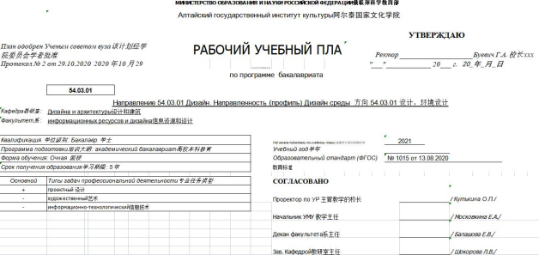
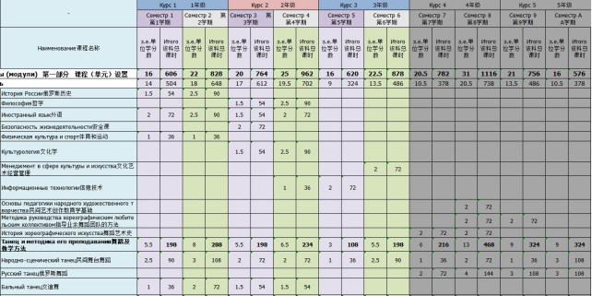

图5-5 中俄合作教学计划草稿
【三亚理工职业学院借助中马未来学院，助力理工学子实现升学梦想】2022 年，三亚学院同马来西亚世纪大学开展合作，共同建设中马未来学院。三亚理工职业学院同三亚学院同源发展，将借助中马未来学院的建设，助力理工学子实现升学梦想。
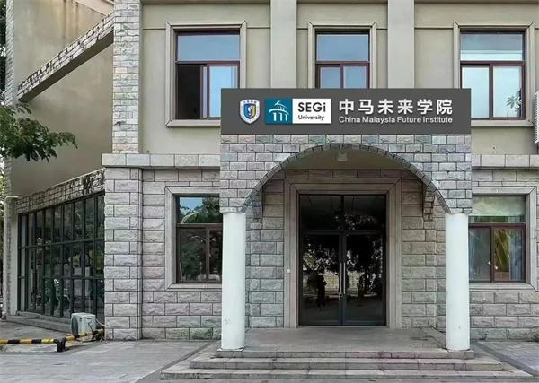

图5-6 中马未来学院（三亚总部）
【三亚中瑞酒店管理职业学院接受瑞士洛桑酒店管理学院认证委员线上学术认证】根据瑞士洛桑酒店管理学院（EHL）的认证政策，学院于2022年11月接受瑞士洛桑酒店管理学院认证委员会检查。

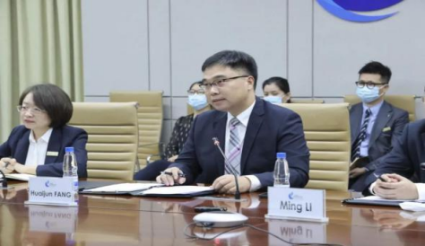
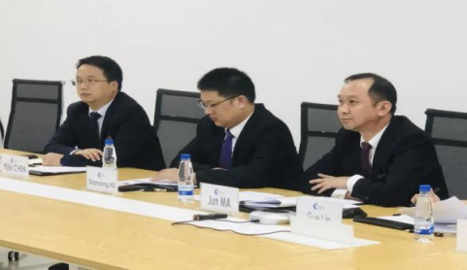
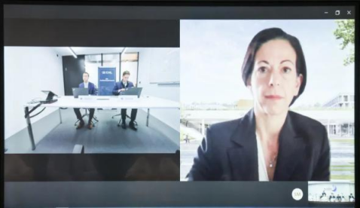
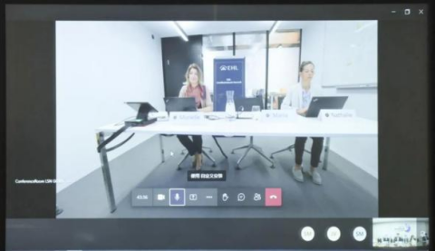

图5-7 海瑞士洛桑酒店管理学院认证委员会对三亚中瑞进行在线访问
【海南经贸职业技术学院乌拉尔学院开展2022级新生线上入学教育活动】9月20日，乌拉尔学院开展2022级新生开学教育教学活动。乌拉尔学院党政负责人、 中俄项目管理人员、外教代表等参会，2022级全体新生参加。各专业负责人从专业概况、培养目标、师资队伍、课程体系、面向岗位、实训条件等方面介绍了乌拉尔学院的办学优势，并邀请知名的企业专家开展行业前景知识讲座，会上还邀请本专业优秀学生代表分享学习心得。
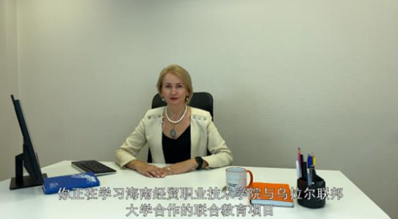
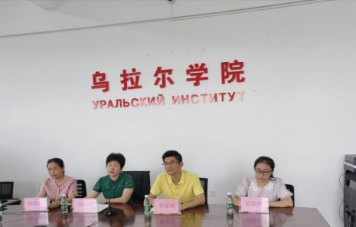
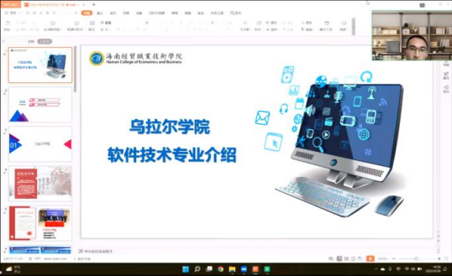
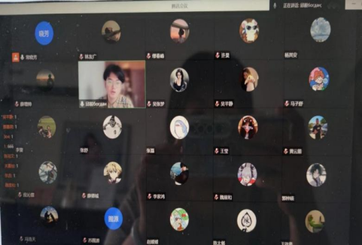

图5-8 海南经贸职业技术学院乌拉尔学院开展2022级新生线上入学教育活动

【三亚航空旅游职业学院协办“一带一路” 国家民航空中乘务研修班】2022年，由中华人民共和国商务部主办、海南省商务厅承办、三亚航空旅游职业学院协办的“‘一带一路’国家民航空中乘务研修班项目”顺利举办，共有来自肯尼亚、蒙古、尼日利亚、斯里兰卡“一带一路”沿线4个国家的26名民航从业人员参加了为期21天的线上研修班，为増进与共建“一带一路”国家民航领域交流，传播中国民航精神和文化做出贡献。
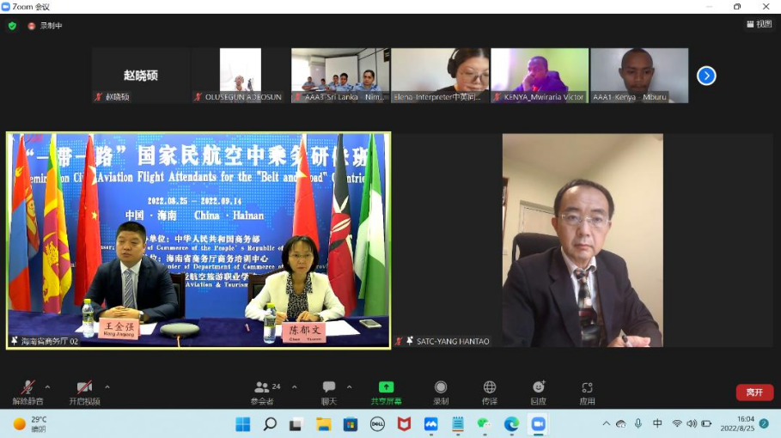

图5-9 三亚航空旅游职业学院协办“一带一路”国家民航空中乘务研修班
【三亚航空旅游职业学院顺利通过海南海事局外籍船员培训课程认证工作】2020年以来，学校协助海南海事局推进在海南自贸港试点开展外籍人员船员培训和发证业务，参加联合工作组、起草相关实施方案。2021年10月，海南发布《外国籍人员参加海南自由贸易港船员培训、考试和申请船员证书管理办法》，成为国内首个允许外国籍人员参加中国船员培训考试、发证的制度文件。2022年，学校积极推进外籍人员在琼参加船员培训业务，开展了相关培训课程的认证工作，于今年11月取得了海南海事局加盖公章认证的《课程确认证明》。
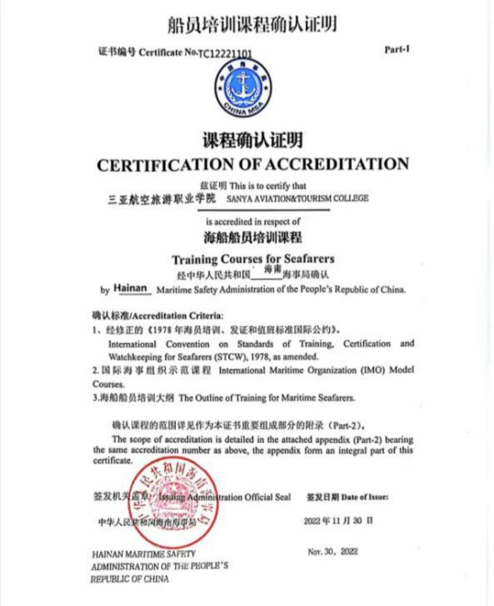
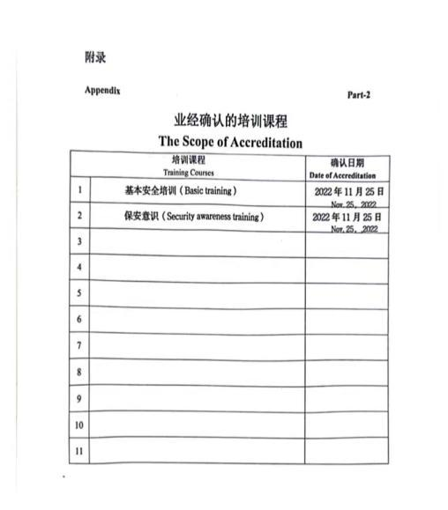

图5-10 三亚航空旅游职业学院开展外籍船员培训课程认证

提升学生国际素养

海南高职院校通过“资源共享 内外联动”，加强学生国际意识与能力培养。在重点专业升级教学标准与国际接轨，引进国外名校“课证融通”培训包，引进优质课程资源，引进英国教师资格证培训体系，探索中外联合培养高素质技术技能型人才创新路径。
海南经贸职业技术学院以国家“双高”专业群为引领，辐射带动全院国际化水平提升。以英国国际职业教育标准为指导，对2个专业开展诊断，构建国际认证的市场营销专业、旅游管理专业体系，合作开发24门课程标准；已启动中国区英国职业教育卓越中心师资培训，对20名专任教师进行国际师资培训。国际贸易学院与澳大利亚博士山学校等4所国外高校签订合作协议，与巴基斯坦 Devotion 建立实习实训基地，引进7名外教开展专业教学项目，50余名学生完成美国峡谷大学、芬兰坦佩雷应用科技大学线上研修学习交流。
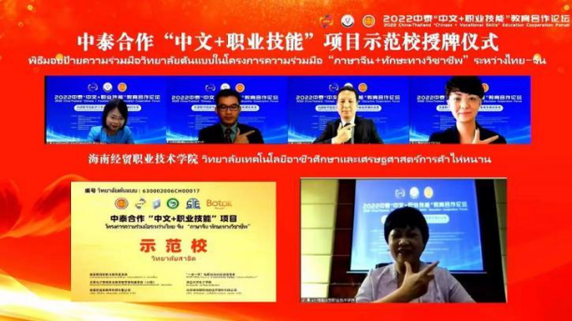
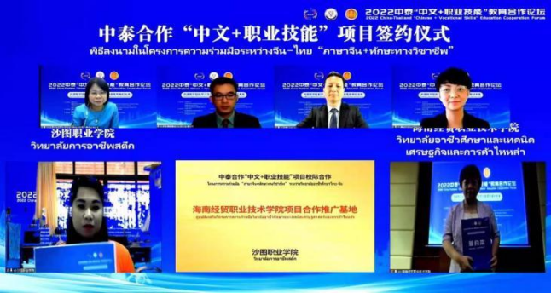
【海南经贸职业技术学院参加2022中泰“中文+职业技能”教育合作论坛】由云南师范大学、全国电子商务职业教育教学指导委员会、泰国教育部职业教育委员会、云南省中老泰教育数字化国际联合研发中心联合主办的2022中泰“中文+职业技能”教育合作论坛在线上举办。

图5-12 海经贸接受中泰合作“中文+职业技能”项目示范校和合作推广基地授牌

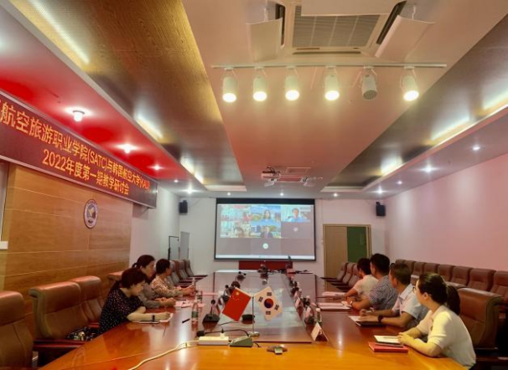
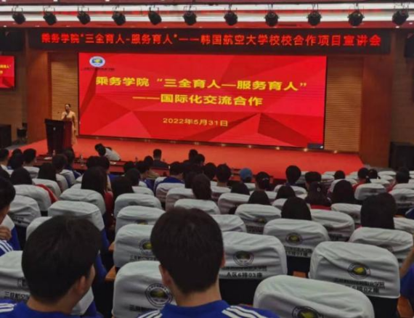
【三亚航空旅游职业学院二级学院与韩国航空大学二级学部开展教学研讨交流】2022年，三亚航空旅游职业学院组织乘务学院、机电工程学院重点专业与韩国航空大学二级学部近似专业开展了两期远程教学研讨会。主要围绕航空服务、航空电子、航空机电等专业建设、国际化人才培养等内容开展细致交流讨论，并在航空服务、航空技术国际化人才联合培养方面达成一致。

图5-13 三亚航空旅游职业学院中韩教学研讨及中韩教育项目宣讲

服务贡献

服务区域发展
2022年，海南高职院校立足当地，服务自贸港建设，对接国内国际双循环交汇点的战略区位，向社会输送了大量技术技能人才。据院校质量年度报告显示，2022年海南高职院校毕业人数为31062人，毕业去向落实率为95.39%。79.4%的毕业生选择留在当地就业，其中海南经贸职业技术学院、海南健康管理职业技术学院、海南职业技术学院等7所高职院校毕业生本省去向落实率超过80%，体现了人才培养与地方经济、海南自贸港建设间的良好互动关系。778位毕业生选择到西部和东北部地区就业，为西部和东北部地区输送了一批优秀的技术技能人才。15975位毕业生到中小微企业等基层服务，1777位毕业生到大型企业就业，促进了不同类型、规模企业的发展。
海南高职院校依托自身办学定位、优势专业，结合当地需求开展多样、丰富的职业培训，为各行各业培养高素质技能人才。2022年，海南高职院校开展非学历培训项目634项，共计34284.3学时，到账经费29794.01万元。海南卫生健康职业学院积极响应《关于开展急救知识技能培训的通知》（琼卫应急函〔2022〕16号）要求，充分利用学校医学教育资源优势，在2022年10-12月期间，开展全省全民普及急救知识教育专项培训活动，促进急救知识技能进社区、进学校、进企业、下乡镇。
海南高职院校通过开展志愿者活动、公益活动、教育活动等丰富多样的社区服务，加强精神文明建设，护佑人民健康。海南职业技术学院经管学院人力资源专业成立“小海植”服务就业海岛行志愿服务队，结合专业知识和行业资源，利用“三下乡”社会实践活动宣传劳动力就业政策，为向当地村民宣传政府就业创业政策；开展当地村民就业、创业、收入等调研；通过对接企业就业需求，提供就业岗位助力就业扶贫；通过海南省人力资源市场参与组织开展现场招聘会活动，承担就业指导和咨询任务，为提高海南就业率积极努力贡献青春力量。海南健康管理职业技术学院护理专业的学生，走进社区，利用护理知识和技能，为社区居民开展丰富多彩的健康教育、卫生宣教、健康咨询、测量血压和体重、心肺复苏术示教、八段锦等项目，受益市民约三百多人，深受广大市民的欢迎和好评。
【海南经贸职业技术学院2022年度海洋普通船员及海洋机驾长培训圆满举办】为了有效提升船员技术水平和专业技能，助力渔业安全生产形势持续稳定，5月19日至20日，海南省海口市美兰区东营村委会开展2022年度海洋普通船员及海洋机驾长培训。本次培训人数共计72名，其中40名海洋普通船员，32名海洋机驾长。海南经贸职业技术学院派出培训讲师，为普通船员讲授海上求生、船舶消防、防止水域污染、应急措施、渔业安全生产操作规程等知识和实操；为海洋机驾长讲授法律法规、避碰规则、渔船驾驶、轮机常识、小型渔船操控等内容。
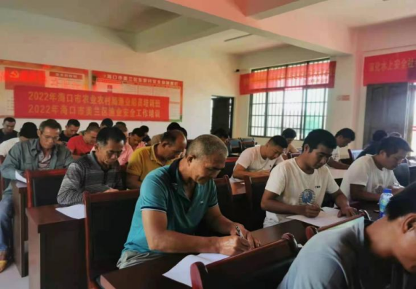
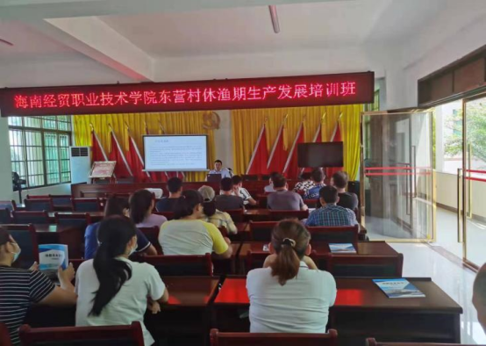
图6-1 海南经贸职业技术学院东营村休渔期生产发展培训班
【海南软件职业技术学院充分发挥英语专业优势，提升公众国际文化交流能力】为适应海南省自由贸易港建设需求，加强琼海国际语言环境建设，海南软件职业技术学院与琼海市外事办联合推出的“全民学英语 助力自贸港”英语学习专栏于2022年7月18日在“家园琼海APP”正式上线。在培养全民开放意识，提升公民外语文化素养和跨文化交际能力等方面起到了积极的推动作用。截至目前，“全民学英语 助力自贸港”学习专栏总共推出102期，每期阅读量均超过1万，总阅读量超过120万。广大学习者纷纷反馈，表示该学习专栏内容丰富、切合琼海实际，对提升英语口语表达能力、跨文化交际能力、用英语讲好琼海故事等方面有很大的帮助。
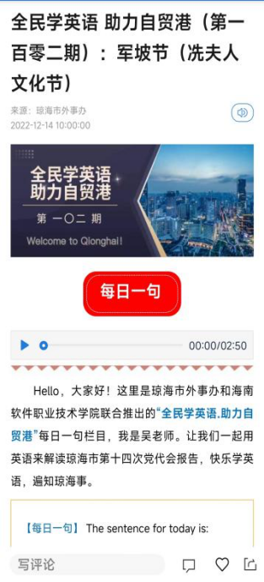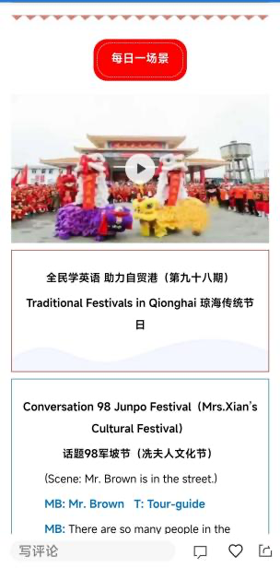
图6-2 “家园琼海 APP”正式上线
【三亚航空旅游职业学院与三亚市老年大学形成常态化校校合作模式】为让老年人老有所学、老有所乐，丰富业余生活，满足精神文化需求，提升气质与修养，促进身心与健康，培养老人高雅欢愉的生活乐趣，学院与三亚市老年大学不仅合作开设了短期兴趣班及端午文化研讨交流活动，而且还将继续合作挖掘、策划更多的活动，以创新教学活动为抓手，提升老干部的文艺水平和艺术修养，丰富老同志的精神文化生活，引导带动更多老干部发挥余热，为海南自由贸易港建设增添正能量。
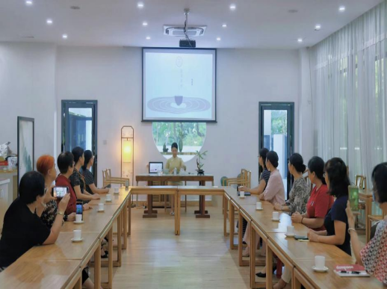
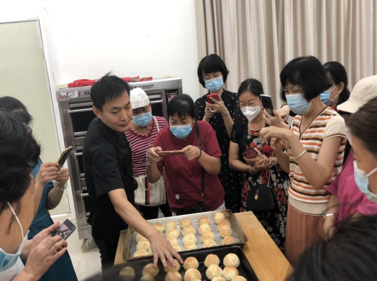

图6-3 课程现场照片

服务产业发展

海南高职院校依托专业优势，加强技术技能创新，促进社会经济高质量发展，助力海南自贸港建设。产业聚集和升级是实现高质量发展的重要基石，对海南“三区一中心”和自由贸易港建设具有重要支撑作用。“十四五”时期，是海南高质量、高标准建设中国特色自由贸易港的关键阶段，也是推动海南主导产业和重点产业跨越式发展，夯实产业基础、加强产业培育、完善产业链条、深化开放合作的战略机遇期。省内高职院校围绕海南“3+1+1”“零关税”“一园一策”等政策红利，主动强化专业与产业对接，做好产业人才服务。如海南经贸职业技术学院积极协助配合海南省委宣传部、海南省社科联、海南省社科院完成《海南自由贸易港总体方案》解读工作；参与完成出版《<海南自由贸易港总体方案>面对面》，为各机关单位、行业企业等提供自贸港总体方案解读培训教材；承接海南省社科联、海南省社科院委托项目《“十四五”时期海南省产业结构变动与总体趋势分析》《海南高质量发展研究（2022）》编制工作，为地方产业经济和社会发展提供智力支持。海南职业技术学院成立“热带畜禽种质资源保护与共享利用团队”“海南食材保鲜与产品创新研究团队”两支技术队伍，牵头与华中农业大学、海南（潭牛）文昌鸡股份有限公司合作申报省科技厅重大项目，主动对接产业发展，以技术研究和应用创新服务企业生产。
【海南经贸职业技术学院服务政府行业重大课题】2022年，海南经贸职业技术学院受海南省优化营商环境工作专班办公室委托，承担《海南自由贸易港营商环境一本通》编写工作；受海南省社会科学界联合会委托，承担《海南省哲学社会科学“十四五”发展规划》编制工作；受海南省社会科学院委托，编著《海南自由贸易港产业发展研究》，出版并发行，获社会好评。
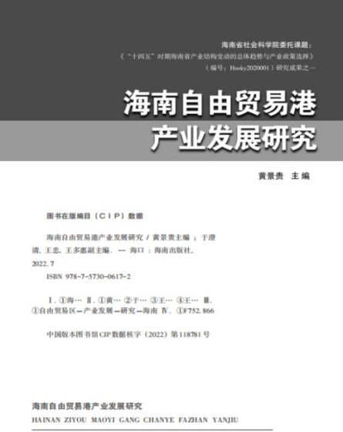
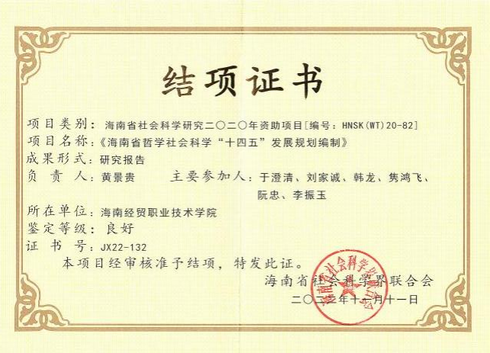
图6-4 成果结项、出版

服务乡村振兴
海南高职院校积极响应国家乡村振兴战略和美丽海南“百镇千村”建设，通过创新创业、科技助农、职业培训和文艺活动等形式，促进乡村在产业经济、农民收入、生态环境和精神文明等方面快速发展。如海南职业技术学院在现有优势专业基础上，重点结合生源特点和调研结果，确定了畜牧兽医（国家示范专业）、电子商务（国家骨干专业）、园林技术（校级特色专业）、旅游管理（国家示范专业）等4个专业。这些专业设置面向种植养殖业、乡村旅游业、高效热带农业、“三农”电商等推进农业农村现代化等方面，力求高质量的培养乡村基层党政干部人才。昌江县石碌镇水头村是海南经贸职业技术学院定点帮扶单位，学院多年来深入调研，结合实际总结经验，不断创新方式方法，通过“产业振兴、人才振兴、技能培训、消费帮扶、改善基础设施”大力推进乡村振兴。
【海南健康管理职业技术学院开设“广发励志班”，资助百名贫困子女免费读书】自2019年起，广发证券股份有限公司连续两年与海南健康管理职业技术学院合作，开设学制三年的“广发励志班”，以订单培养的形式，资助100名海南省建档立卡贫困户子女完成学业并提供就业机会。2022年6月，来自五指山、白沙黎族自治县、临高县的首批受资助的50名建档立卡户子女顺利毕业就业。发挥资本服务市场、服务国家脱贫攻坚战略、助力海南省脱贫攻坚工作，资助海南省建档立卡贫困户子女完成学业的同时，积极创造并提供就业机会，实现教育扶贫。
【海经贸举办昌江黎族自治县2022年乡村振兴专题培训班】2022年6月27日至29日，由海南经贸职业技术学院主办的昌江黎族自治县乡村振兴专题培训班在当地举行。该县脱贫村工作队员、分管农业的村“两委”干部、种植大户、致富带头人等108人参加。本次培训班旨在贯彻落实《关于推进海南自由贸易港乡村人才振兴的十条措施》《海南省乡村产业振兴带头人培育“头雁”项目工作实施方案》，贯彻落实能力提升建设年活动，增强乡村培养、稳定、集聚人才的能力，培育一批能“带动一方百姓、搞活一方经济、富裕一乡农村”的海南自贸港乡村振兴人才，推动巩固脱贫攻坚和乡村振兴有效衔接。
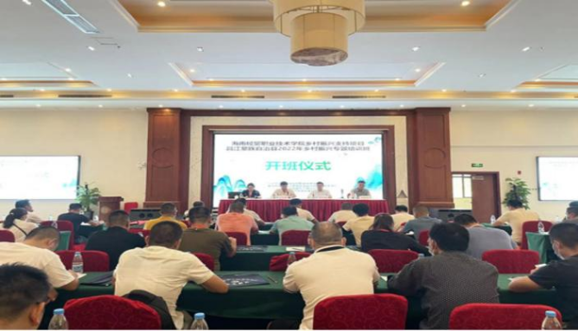
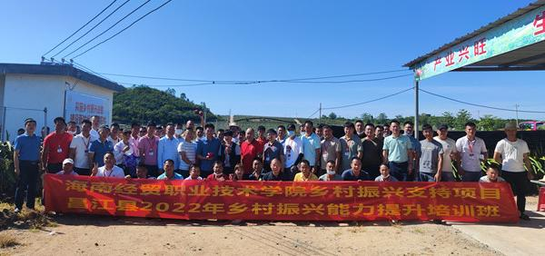
图6-5 培训班以理论授课和现场观摩相结合的方式开展
【三亚城市职业学院教育帮扶引领，助力乡村振兴】2021年-2022年协助发放教育补贴建档立卡学生210人（学前至高中185人、雨露计划25人）共计193.5万元。三亚城市职业学院通过摸底排查和宣传、广播等方式做好疫情防控和复工复产两手抓政策宣传，进村入户进行就业意愿摸底排查。及时发布就业需求信息，同用人单位对接，帮助外出务工就业人员申请务工奖励补贴255.36万元。在危房改造方面协助尖岭村2户申请危房改资金9.8万元。持续提升“两不愁三保障”和饮水安全、产业帮扶、就业帮扶等，在切实确证各项帮扶措施落实到位，着力实现脱贫攻坚成果的巩固与乡村振兴有机衔接。

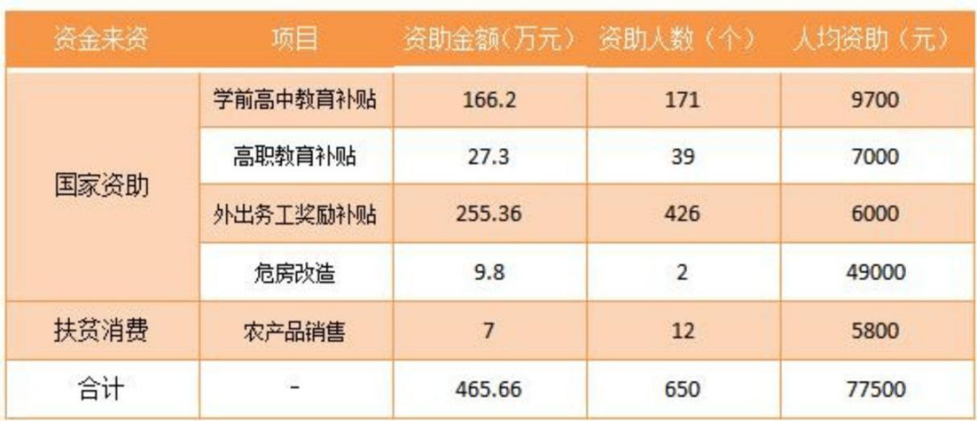
图6-6 2021 年-2022 年三亚城市职业学院定点帮扶尖岭村委会情况一览表

服务地域特色
博鳌亚洲论坛是政府、企业及专家学者等共商经济、社会、环境及其他相关问题的高层对话平台，为凝聚各方共识、深化区域合作、促进共同发展、解决亚洲和全球问题发挥了独特作用，成为兼具亚洲特色和全球影响的国际交流平台。海南省琼海市博鳌镇为论坛总部的永久所在地。2022年博鳌亚洲论坛年会迎来21周年，海南经贸职业技术学院志愿者已连续16年服务博鳌亚洲论坛年会。国际旅游学院通过多年经验积累，总结出一套行之有效的志愿者服务经验和思路，系统构建旅游管理“双高”专业群社会服务体系，包括旅游志愿者服务体系、旅游培训服务体系、旅游行业服务体系，探索制定《旅游志愿服务（博鳌标准）》并积极推广实施，通过项目合作、服务输出。
海南高职院校依托本院优势，服务海南地域特色。海南软件职业技术学院以国家级非遗工艺椰雕为核心，扶持当地专业合作社的经济发展，产业链在海南海口、琼海、陵水、保亭、文昌等地。黎锦第二课堂及黎锦体验课已经成为海南职业技术学院的特色课程，累计培训在校学生逾千人。学院坚持传统、创新融合理念，秉承工匠精神，积极探索以“高职院校+地方政府+企业+非遗传承人”四位一体的高职院校民族传统技艺传承与创新发展新模式。
【海南职业技术学院开展2022年黎锦技艺传承及创意设计研修班】2022年，海南职业技术学院承接了《中国非遗传承人研培计划 2022 年黎锦技艺传承及创意设计研修班》，为本项目学校师资团队设计开发了《黎锦饰品在室内陈设中的创新设计及搭配技巧》《黎族单面绣技艺与实践》《黎锦—从文化遗产到文化市场的转化》等6门专题课程，并量身打造了“分组培训、传承人一对一教学、产品设计、模特走秀、学员画册”等一系列教学方案，得到了海南省旅文厅和广大学员的一致认可，2023年椰雕项目“非遗研培”计划被文化部非遗司审核通过。
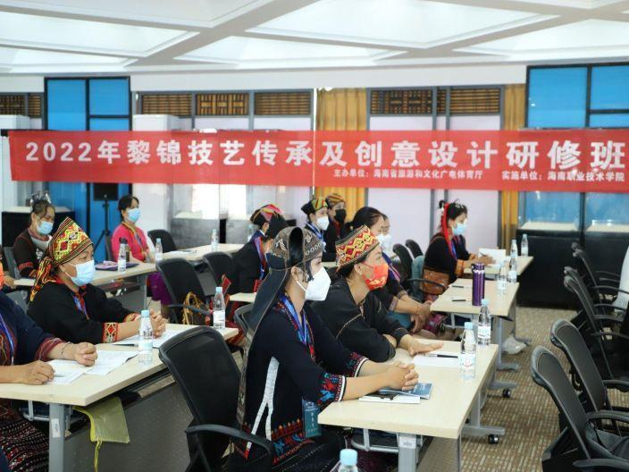
图6-7 2022 年海南职业技术学院黎锦技艺传承及创意设计研修班现场照片

面临挑战

主要问题
1.高职院校与重点园区产教融合深度不够。党的二十大报告提出要推进职普融通、产教融合、科教融汇，并把大国工匠和高技能人才纳入国家战略人才力量范畴。数据显示，在服务现代制造业、战略性新兴产业和现代服务业等领域，一线新增从业人员70%以上来自职业院校毕业生。海南13个重点园区是自贸港的产业基础，是省内产业技能人才主要聚集地，2022年重点园区完成固定资产投资超过1200亿元、贡献税收超过600亿元，占全省比重分别超过三成和五成。产业人才队伍与产业发展不匹配是掣制当前产业转型升级的关键问题之一。我省高职院校与园区合作有待深化，双方合作需求强烈，但归口管理部门不明确，共建共享机制难以建立。目前全省仅认定17家省级产教融合企业，14所高职院校仅成立5个职教集团，与内地省份加快推进产教融合形成强烈反差。职业教育需要更加有效服务产业园区建设，产业园区也需要大批高素质技术技能人才队伍，推进职业教育与产业园区技能共建十分迫切。
2.高职发展与技术技能创新共振力度不高。海南省提出加快建设创新型省份，打造科技创新和科技体制改革“双高地”。当前高职教育强教学弱科研、重技能轻技术现象仍然存在，以“创新”为纽带建立学校与海南省各级政府、行业、企业及各类平台间的合作机制仍不健全，以“智力”为桥梁的技术技能培训教育、研发创新、应用服务等产出供给明显不足。“重点服务企业特别是中小微企业的技术研发和产品升级”是高职院校办学的重要导向，迫切需要集聚全校科研资源，打造高水平创新研发平台和高技术技能应用推广服务基地。
3.高职开放与海南国际教育岛共建热度不足。推进海南国际教育创新岛建设，是将海南打造为新时代中国教育对外开放新高地、教育改革开放试验田和集中展示窗口的重大举措。国家高度重视国际教育创新岛建设与发展，先后下发或出台《教育部等八部门关于加快和扩大新时代教育对外开放的意见》等文件，明确赋予海南中国境内唯一的教育准入政策，是国家赋予海南教育开放发展先行先试的重大探索。目前省内高职院校利用海南得天独厚的区位优势和政策支持开展高水平国际合作项目较为缺乏，距离吸纳、集聚、培育全球一流的职业教育资源尚有差距，急需打造一批精品合作项目扩大社会影响，通过自身开放水平提升建设，促进国际国内教育联动发展，为留学海南打造职业教育品牌。

未来发展
1.促进校园合作深化高职院校产教融合。建立省级产教平台合作机制，支持13个重点园区、12大重点行业协会、龙头企业与高职院校组建职业教育集团，形成职教集团—产业学院—能工巧匠工作室三级合作机制，同时在海南省酒店人才培养创新联盟成功经验基础上，加快其余专业推广力度。扩大产教融合型企业认定数量和支持力度，在前两批17家基础上继续加快产教融合型企业建设培育工作，加快1+X证书试点任务，推动校企师资互聘互评，对享受支持政策清单化管理。建立省级人才资历框架体系，落实《教育部 海南省关于支持海南深化教育改革开放实施方案》中“探索建立海南新型资历框架体系”要求，为园区技能人才学历提升和能力培训提供弹性制度保障。开展高职院校社会服务能力提升工程。建立产教融合研究和信息发布机制，落实新《职业教育法》“建立反映职业教育特点和功能的信息统计和管理体系”，统一管理产业人才需求和教育培训需求信息并定期发布，鼓励高职院校面向产业园区开展“课程超市”“咨询店铺”“培训包裹”等多种形式技术服务。
2.创建创新高地促进高职院校科教融汇。在高职院校推广科研人员职务科技成果所有权和长期使用权改革试点，建立科技成果评价体系。先行探索科技成果产权制度改革、知识产权全链条保护，让高职院校成为海南科技体制改革高地。发挥高职院校在“百万人才进海南”的人才引进优势，鼓励高职院校面前全球招聘创新型技能型人才，简化技能型人才认定流程，支持省赛及以上技能大赛获胜者可享受职称直通和人才认定等。立项一批“产学研训创”科技研发平台，由高职院校联合园区共同申报，通过真实生产、实训教学、科技研发、社会培训、创新创业等各要素的一体化建设，打造面向市场需求的校企技术研发基地。以产科教平台为依托，将科技创新要素有机融入校园，将职业精神、工匠精神和专业精神融入课堂，培养自贸港发展急需的创新型技术技能人才。
3.打造留学品牌扩大高职院校对外开放。深度参与海南自贸港形象塑造和国际传播专题工程，把因疫情影响走出国门进行国际交流的不利因素尽快消除。随着国内首个境外高校独立办学项目德国比勒费尔德应用科学大学（海南）落地，境外理工农医类高校在海南独立、合作办学进入快车道，国际教育创新岛建设需要高职院校与新设院校良性共促。要加强省内高职院校国际交流职能，利用自身办学优势和海南政策优势讲好职教故事，为“一带一路”文化教育交流合作和国际国内双循环发展发挥作用。要用好境外职业教育资源培育涉外技能人才，推动德国“双元制”、澳大利亚TAFE等职业教育模式本土化，提高自贸港技能人才培养规模和质量，加紧培育涉外行业紧缺技能人才。

附表：

表1 计分卡
序号 | 指标 | 单位 | 2022年 | 备注
1 | 毕业生人数 | 人 | 31062 | 引用
2 | 毕业去向落实人数 | 人 | 29629 | 学校填报
 | 其中：毕业生升学人数 | 人 | 4639 | 学校填报
3 | 毕业生本省去向落实率 | % | 79.40 | 学校填报
4 | 月收入 | 元 | 3519.67 | 学校填报
5 | 毕业生面向三次产业就业人数 | 人 | 22682 | 学校填报
 | 其中：面向第一产业 | 人 | 1397 | 学校填报
 | 面向第二产业 | 人 | 3091 | 学校填报
 | 面向第三产业 | 人 | 18194 | 学校填报
6 | 自主创业率 | % | 2.74 | 学校填报
7 | 毕业三年晋升比例 | % | 44.39 | 学校填报

表2 满意度调查表
序号 | 指标 | 单位 | 2022年 | 调查人次 | 调查方式
1 | 在校生满意度 | % | 94.20 | 34107
 | 其中：课堂育人满意度 | % | 94.95 | 33767
 | 课外育人满意度 | % | 93.70 | 33340
 | 思想政治课教学满意度 | % | 94.82 | 32467
 | 公共基础课（不含思想政治课）教学满意度 | % | 94.40 | 33349
 | 专业课教学满意度 | % | 94.60 | 37120
2 | 毕业生满意度 | —— | —— |  | ——
 | 其中：应届毕业生满意度 | % | 94.06 | 11034
 | 毕业三年内毕业生满意度 | % | 93.67 | 11751
3 | 教职工满意度 | % | 94.39 | 3761
4 | 用人单位满意度 | % | 95.49 | 4960
5 | 家长满意度 | % | 93.27 | 22325

表3 教学资源表
序号 | 指标 | 单位 | 2022年 | 备注
1 | 生师比 | ： | 17.42 | 引用
2 | 双师素质专任教师比例 | % | 45.28 | 引用
3 | 高级专业技术职务专任教师比例 | % | 27.91 | 引用
4 | 教学计划内课程总数 | 门 | 11022 | 引用
 |  | 学时 | 1273462 | 引用
 | 其中：课证融通课程数 | 门 | 1327 | 引用
 |  | 学时 | 105926 | 引用
 | 网络教学课程数 | 门 | 1427 | 引用
 |  | 学时 | 111050 | 引用
5 | 教学资源库数 | 个 | 56 | 填报
 | 其中：国家级数量 | 个 | 0 | 填报
 | 接入国家智慧教育平台数量 | 个 | 0 | 引用
 | 省级数量 | 个 | 3 | 填报
 | 接入国家智慧教育平台数量 | 个 | 1 | 引用
 | 校级数量 | 个 | 54 | 填报
 | 接入国家智慧教育平台数量 | 个 | 0 | 引用
6 | 在线精品课程数 | 门 | 206 | 引用
 |  | 学时 | 31629 | 引用
 | 在线精品课程课均学生数 | 人 | 3201 | 引用
 | 其中：国家级数量 | 门 | 11 | 填报
 | 接入国家智慧教育平台数量 | 门 | 4 | 引用
 | 省级数量 | 门 | 76 | 填报
 | 接入国家智慧教育平台数量 | 门 | 17 | 引用
 | 校级数量 | 门 | 170 | 填报
 | 接入国家智慧教育平台数量 | 门 | 3 | 引用
7 | 编写教材数 | 本 | 329 | 填报
 | 其中：国家规划教材数量 | 本 | 14 | 填报
 | 校企合作编写教材数量 | 本 | 47 | 填报
 | 新形态教材数量 | 本 | 109 | 填报
 | 接入国家智慧教育平台数量 | 本 | 2 | 引用
8 | 互联网出口带宽 | Mbps | 9805.86 | 引用
9 | 校园网主干最大带宽 | Mbps | 13487.14 | 引用
10 | 生均校内实践教学工位数 | 个/生 | 1018.2 | 引用
11 | 生均教学科研仪器设备值 | 元/生 | 116041.81 | 引用

表4 国际影响表
序号 | 指标 |  |  | 单位 | 2022年 |  | 备注
1 | 接收国（境）外留学生专业数 |  |  | 个 | 11 |  | 引用
 | 接收国（境）外留学生人数 |  |  | 人 | 41 |  | 引用
2 | 开发并被国（境）外采用的课程标准数 |  |  | 个 | 13 |  | 引用
3 | 在国（境）外开办学校数 |  |  | 所 | 1 |  | 引用
 | 其中：专业数量 |  |  | 个 | 1 |  | 引用
 | 在校生数 |  |  | 人 | 0 |  | 引用
4 | 中外合作办学专业数 |  |  | 个 | 4 |  | 引用
 | 其中：在校生数 |  |  | 人 | 1472 |  | 引用
5 | 专任教师赴国（境）外指导和开展培训时间 |  |  | 人日 | 52 |  | 学校填报
6 | 在国（境）外组织担任职务的专任教师数 |  |  | 人 | 1 |  | 学校填报
7 | 国（境）外技能大赛获奖数量 |  |  | 项 | 10 |  | 学校填报

说明①：请逐一列出在国（境）外组织担任职务的专任教师
序号 | 姓名 | 专业领域 | 国（境）外组织名称 |  |  | 担任职务
1 | 张文佳 | 国际中文 | 希腊克里特理工大学 |  |  | 中文语言教师

……
说明②：请逐一列出师生国（境）外技能大赛获奖
序号 | 姓名 | 教师或学生 | 大赛名称 |  |  | 获奖等次

1

……

表5 服务贡献表
序号 | 指标 | 单位 | 2022年 | 备注
1 | 全日制在校生人数 | 人 | 99599 | 引用
2 | 毕业生就业人数 | 人 | 22957 | 引用
 | 其中：A类：留在当地就业 | 人 | 9821 | 引用
 | B类：到西部和东北地区就业 | 人 | 778 | 引用
 | C类：到中小微企业等基层就业 | 人 | 15975 | 引用
 | D类：到大型企业就业 | 人 | 1777 | 引用
3 | 横向技术服务到款额 | 万元 | 395.593 | 引用
 | 横向技术服务产生的经济效益 | 万元 | 90.94 | 学校填报
4 | 纵向科研经费到款额 | 万元 | 659.45 | 引用
5 | 技术产权交易收入 | 万元 | 0 | 引用
6 | 知识产权项目数 | 项 | 250 | 引用
 | 其中：专利授权数量 | 项 | 97 | 引用
 | 发明专利授权数量 | 项 | 17 | 引用
 | 专利成果转化到款额 | 万元 | 0 | 学校填报
7 | 非学历培训项目数 | 项 | 634 | 引用
 | 非学历培训学时 | 个 | 34284.3 | 引用
 | 非学历培训到账经费 | 万元 | 29794.01 | 引用
8 | 公益项目培训学时 | 个 | 6828 | 引用

表6 落实政策表
序号 | 指标 | 单位 | 2022年 | 备注
1 | 年生均财政拨款水平 | 元 | 21574.96 | 引用
2 | 年财政专项拨款 | 万元 | 74156.48 | 引用
3 | 教职员工额定编制数 | 人 | 4408 | 引用
 | 教职工总数 | 人 | 6592 | 引用
 | 其中：专任教师总数 | 人 | 4992 | 引用
4 | 企业提供的校内实践教学设备值 | 万元 | 33535.06 | 引用
5 | 企业兼职教师年课时总量 | 课时 | 196332 | 引用
 | 年支付企业兼职教师课酬 | 万元 | 1371.42 | 学校填报
6 | 年实习专项经费 | 万元 | 1466.42 | 引用
 | 其中：年实习责任保险经费 | 万元 | 212.98 | 引用

